BỘ CÔNG THƯƠNG
TRƯỜNG ĐẠI HỌC CÔNG NGHIỆP HÀ NỘI

ĐỒ ÁN TỐT NGHIỆP
NGÀNH KHOA HỌC MÁY TÍNH

XÂY DỰNG WEBSITE HỖ TRỢ TÌM TÌM KIẾM
PHÒNG TRỌ THÔNG MINH BẰNG SPRING BOOT
TÍCH HỢP HỌC MÁY

Giảng viên hướng dẫn : TS. Nguyễn Mạnh Cường
Lớp : KHMT01 – K16
Sinh viên thực hiện : Đinh Thị Mừng – 2021603445

Hà Nội – 2025

MỤC LỤC
DANH MỤC HÌNH ẢNH 6
DANH MỤC BẢNG BIỂU 8
LỜI CẢM ƠN 7
LỜI NÓI ĐẦU 8
CHƯƠNG 1. KHẢO SÁT HỆ THỐNG 11
1.1 Khảo sát nhu cầu thuê và cho thuê phòng trọ hiện nay 11
1.2 Các quyền của người dùng trong hệ thống website 13
1.3 Xác định yêu cầu của hệ thống 16
CHƯƠNG 2. PHÂN TÍCH VÀ THIẾT KẾ HỆ THỐNG 20
2.1 Biểu đồ usecase 20
2.1.1 Các tác nhân 20
2.1.2 Usecase tổng quát 21
2.1.3 Quan hệ giữa các usecase 22
2.2 Phân tích usecase 26
2.2.1 Mô tả usecase Đăng nhập 26
2.2.2 Mô tả usecase Đăng ký 26
2.2.3 Mô tả usecase Xem trọ theo loại phòng 27
2.2.4 Mô tả usecase Đăng bài tìm bạn ở ghép 28
2.2.5 Mô tả Usecase Quản lí tài khoản 29
2.2.6 Mô tả usecase Quản lí bài đăng phòng trọ 31
2.2.7 Mô tả usecase Tìm phòng 33
2.2.8 Mô tả usecase Gửi đánh giá phòng trọ 34
2.3 Các biểu đồ trình tự 36
2.3.1 Biểu đồ trình tự usecase đăng nhập 36
2.3.2 Biểu đồ trình tự usecase đăng ký 37
2.3.3 Biểu đồ trình tự usecase xem phòng theo loại phòng 38
2.3.4 Biểu đồ trình tự Đăng bài tìm bạn ở ghép 39
2.3.5 Biểu đồ trình tự usecase Quản lí tài khoản 40
2.3.6 Biểu đồ trình tự Quản lí bài dăng phòng trọ 42
2.3.7 Biểu đồ usecase Tìm phòng 44
2.3.8 Biểu đồ usecase Gửi đánh giá phòng trọ 45
2.4 Biểu đồ lớp 46
2.5 Thiết kế cơ sở dữ liệu 47
2.5.1 Biểu đồ thực thể liên kết mức vật lý 47
2.5.2 Thiết kế bảng 47
2.6 Thuật toán KNN (K-Nearest Neighbors) 54
2.7 Mô hình ResNet50 56
2.8 Thuật toán Annoy (Approximate Nearest Neighbors Oh Yeah) 57
CHƯƠNG 3. XÂY DỰNG WEBSITE 60
3.1 Công nghệ sử dụng và triển khai tích hợp machine learning 60
3.1.1 Công nghệ sử dụng 60
3.1.2 Quy trình thực hiện 61
3.1.3 Kiểm thử website với mô hình ResNet50, annoy và KNN 65
3.1.4 Đánh giá 70
3.2 Một số kết quả giao diện người dùng 72
3.2.1 Trang chủ 72
3.2.2 Giao diện form điền dữ liệu 73
3.2.3 Giao diện menu 74
3.2.4 Giao diện video 76
3.2.5 Giao diện partner 77
4.2.6 Giao diện blog 78
3.2.7 Giao diện form đăng ký 79
3.2.8 Giao diện trang review 80
3.2.9 Giao diện form đăng thông tin phòng trọ 81
3.2.10 Giao diện trang chi tiết phòng trọ 82
3.2.11 Giao diện trang quản lí bài đăng người dùng 83
3.3 Một số kết quả giao diện người quản trị 84
3.3.1 Giao diện form đăng nhập 84
3.3.2 Giao diện trang chủ 85
3.3.3 Giao diện quản lý dữ liệu người dùng 86
3.3.4 Giao diện quản lý dữ liệu phòng trọ 87
3.3.5 Giao diện quản lý dữ liệu discount 88
3.3.6 Giao diện quản lý dữ liệu blog 89
3.3.7 Giao diện quản lý dữ liệu partner 90
3.3.8 Giao diện quản lí comment 91
3.3.9 Giao diện quản lí lượt like 92
3.3.10 Giao diện quản lí rating 93
3.4 Kiểm thử một số chức năng website 94
3.4.1 Kiểm thử chức năng đăng nhập 94
3.4.2 Kiểm thử chức năng thêm người dùng mới 95
3.4.3 Kiểm thử chứ năng tìm kiếm sản phẩm theo yêu cầu 95
3.4.4 Kiểm thử chức năng quản lí phòng trọ 97
3.4.5 Kiểm thử chức năng đăng ký 98
KẾT LUẬN 99
TÀI LIỆU THAM KHẢO 100

DANH MỤC HÌNH ẢNH
Hình 2.1 Usecase tổng quát 22
Hình 2.2 Quan hệ của usecase quản lí blog 23
Hình 2.3 Quan hệ của usecase quản lí bài đăng phòng trọ 23
Hình 2.4 Quan hệ của usecase quan lí tài khoản 24
Hình 2.5 Quan hệ của usecase quản lí bài viết quan tâm 24
Hình 2.6 Quan hệ của usecase quản lí review 25
Hình 2.7 Quan hệ của usecase quản lí partner 25
Hình 2.8 Quan hệ của usecase quản lí đánh giá 26
Hình 2.9 Quan hệ của usecase quản lí bình luận 26
Hình 2.10 Biểu đồ trình tự usecase đăng nhập 37
Hình 2.11 Biểu đồ trình tự usecase đăng ký 38
Hình 2.12 Biểu đồ trình tự usecase xem phòng theo loại phòng 39
Hình 2.13 Biểu đồ trình tự Xem phòng trọ đang sale 40
Hình 2.14 Biểu đồ trình tự usecase Quản lí tài khoản 42
Hình 2.15 Biểu đồ trình tự Quản lí bài dăng phòng trọ 44
Hình 2.16 Biểu đồ usecase Tìm phòng 45
Hình 2.17 Biểu đồ usecase Gửi đánh giá phòng trọ 46
Hình 2.18 Biều đồ lớp chính của hệ thống 47
Hình 2.19 Biểu đồ thực thể liên kết mức vật lý 48
Hình 2.20 Kiến trúc tóm tắt của mạng ResNet-50 58
Hình 3.1 Ảnh dữ liệu nhập đầu vào thứ nhất từ người dùng 66
Hình 3.2 Ảnh dữ liệu nhập đầu vào thứ ba từ người dùng 66
Hình 3.3 Ảnh dữ liệu đầu ra thứ nhất 67
Hình 3.4 Ảnh dữ liệu đầu ra thứ ba 68
Hình 3.5 Ảnh gửi từ người dùng để tìm phòng tương tự như ảnh 69
Hình 3.6 Kết quả trả về các phòng tương tự ảnh người dùng gửi 70
Hình 3.7 Giao diện trang chủ 73
Hình 3.8 Giao diện form điền dữ liệu 74
Hình 3.9 Giao diện trang menu 75
Hình 3.10 Giao diện video 77
Hình 3.11 Giao diện tìm partner 78
Hình 3.12 Giao diện blog 79
Hình 3.13 Giao diện form đăng ký 80
Hình 3.14 Giao diện trang review 81
Hình 3.15 Giao diện form đăng thông tin phòng trọ 82
Hình 3.16 Giao diện trang chi tiết phòng trọ 83
Hình 3.17 Giao diện trang quản lí bài đăng người dùng 84
Hình 3.18 Giao diện form đăng nhập 85
Hình 3.19 Giao diện trang chủ 86
Hình 3.20 Giao diện quản lý dữ liệu người dùng 87
Hình 3.21 Giao diện quản lý dữ liệu phòng trọ 88
Hình 3.22 Giao diện quản lý dữ liệu discount 89
Hình 3.23 Giao diện quản lý dữ liệu blog 90
Hình 3.24 Giao diện quản lý dữ liệu partner 91
Hình 3.25 Giao diện quản lí comment 92
Hình 3.26 Giao diện quản lí lượt like 93
Hình 3.27 Giao diện quản lí rating 94

DANH MỤC BẢNG BIỂU
Bảng 1.1 Bảng yêu cầu phi chức năng 17
Bảng 1.2 Bảng yêu cầu chức năng 18
Bảng 2.1 Bảng role 48
Bảng 2.2 Bảng user_roles 49
Bảng 2.3 Bảng user 49
Bảng 2.4 Bảng room 50
Bảng 2.5 Bảng discount 51
Bảng 2.6 Bảng blog 52
Bảng 2.7 Bảng partner 52
Bảng 2.8 Bảng comment 53
Bảng 2.9 Bảng rating 54
Bảng 2.10 Bảng like_room 55
Bảng 4. 1 Kiểm thử chức năng đăng nhập 95
Bảng 4. 2 Kiểm thử chức năng thêm người dùng mới 96
Bảng 4. 3 Kiểm thử chứ năng tìm kiếm sản phẩm theo yêu cầu 96
Bảng 4. 4 Kiểm thử chức năng quản lí phòng trọ 98
Bảng 4. 5 Kiểm thử chức năng đăng ký 99

LỜI CẢM ƠN
Lời đầu tiên cho phép em gửi lời cảm ơn sâu sắc tới các thầy cô trường công nghệ thông tin và truyền thông - Trường Đại học Công Nghiệp Hà Nội, những người đã hết mình truyền đạt và chỉ dẫn cho em những kiến thức, những bài học quý báu và bổ ích. Đặc biệt em xin được bày tỏ sự tri ân và xin chân thành cảm ơn giảng viên Nguyễn Mạnh Cường người trực tiếp hướng dẫn, chỉ bảo em trong suốt quá trình học tập, nghiên cứu và hoàn thành được đồ án. Sau nữa, em xin gửi tình cảm sâu sắc tới gia đình và bạn bè vì đã luôn bên cạnh khuyến khích, động viên, giúp đỡ cả về vật chất lẫn tinh thần cho em trong suốt quy trình học tập để em hoàn thành tốt việc học tập của bản thân.
Trong quá trình nghiên cứu và làm đề tài, do năng lực, kiến thức, trình độ bản thân em còn hạn hẹp nên không tránh khỏi những thiếu sót và em mong nhận được sự thông cảm và những góp ý từ quý thầy cô cũng như các bạn trong lớp.
Em xin trân trọng cảm ơn!
Sinh viên thực hiện
Đinh Thị Mừng

LỜI NÓI ĐẦU
Hiện nay, nhu cầu tìm kiếm phòng trọ trở nên vô cùng cấp thiết. Tuy nhiên, việc tìm kiếm phòng trọ vẫn gặp nhiều khó khăn do thiếu thông tin chính xác, minh bạch và cập nhật thường xuyên. Người thuê chủ yếu tìm trọ thông qua các nhóm Facebook, truyền miệng, điều này dẫn đến tình trạng mất nhiều thời gian, khó so sánh giá cả, chất lượng phòng trọ và gặp phải rủi ro khi thuê.
Xuất phát từ thực tế đó, em quyết định thực hiện đề tài "Xây dựng website hỗ trợ tìm kiếm phòng trọ thông minh bằng Spring Boot tích hợp học máy" với mục tiêu tạo ra một nền tảng trực tuyến giúp việc tìm kiếm, so sánh và lựa chọn phòng trọ một cách dễ dàng, nhanh chóng và hiệu quả. Website sẽ cung cấp các thông tin chi tiết về phòng trọ như giá thuê, địa điểm, tiện ích, hình ảnh thực tế và đánh giá từ người thuê trước đó. Ngoài ra, hệ thống còn hỗ trợ các chủ trọ đăng tin cho thuê một cách thuận tiện, giúp kết nối nhanh chóng giữa chủ trọ và người có nhu cầu.
Bên cạnh đó, website cũng sẽ tích hợp các tính năng nâng cao như lọc tìm kiếm theo tiêu chí (giá cả, khoảng cách đến trường, tiện ích kèm theo) và hệ thống đánh giá để đảm bảo tính minh bạch của thông tin. Việc triển khai hệ thống không chỉ giúp người thuê giảm bớt khó khăn trong việc tìm trọ mà còn góp phần số hóa quá trình thuê nhà, mang lại trải nghiệm tiện lợi hơn cho cả người thuê và chủ trọ.
Chính vì những lý do trên, đề tài này là cơ hội để áp dụng các kiến thức đã học vào thực tế, đồng thời tiếp cận với các công nghệ hiện đại trong lĩnh vực phát triển web.
Báo cáo này trình bày toàn bộ kết quả mà em đã đạt được trong suốt quá trình thực hiện đề tài "Xây dựng website hỗ trợ tìm kiếm phòng trọ thông minh bằng Spring Boot tích hợp học máy". Nội dung báo cáo bao gồm 3 chương chính và một phần kết luận.
Chương 1: Khảo sát hệ thống
Trong chương 1, em sẽ giới thiệu bối cảnh và sự cần thiết của việc xây dựng một website hỗ trợ tìm kiếm phòng trọ. Em sẽ xác định bài toán đặt ra, phân tích nhu cầu thực tế của người thuê trong việc tìm kiếm nhà trọ, cũng như những khó khăn thường gặp khi sử dụng các phương pháp truyền thống như tìm qua Facebook, tờ rơi hay qua môi giới. Đồng thời, chương này cũng sẽ đề cập đến mục tiêu và phạm vi của đề tài, cùng với các giải pháp đã được áp dụng trước đây.
Chương 2: Phân tích và thiết kế hệ thống
Dựa trên các dữ liệu thu thập được từ quá trình khảo sát, tiến hành xây dựng biểu đồ các chức năng của hệ thống ở mức tổng tổng quát, từ đó có cái nhìn tổng quan hơn về hệ thống. Tiếp theo, mô tả chi tiết từng chức năng và xây dựng các biểu đồ như biểu đồ trình tự, biểu đồ lớp để minh họa cách các thành phần trong hệ thống tương tác với nhau, thiết kế cơ sở dữ liệu tương ứng, đảm bảo đáp ứng đầy đủ các yêu cầu chức năng và hoạt động hiệu quả cho hệ thống website.
Chương 3: Xây dựng website
Dựa trên các mô hình đã thiết kế, tiến hành xây dựng website bằng cách triển khai giao diện người dùng, lập trình các chức năng xử lý và kết nối cơ sở dữ liệu. Hệ thống được phát triển theo mô hình client-server, sử dụng các công nghệ phù hợp nhằm đảm bảo website hoạt động ổn định, dễ sử dụng và đáp ứng đúng yêu cầu đã đề ra.
Kết luận
Trong phần kết luận, em sẽ tổng hợp những kết quả đã đạt được, đánh giá hiệu quả của hệ thống và rút ra bài học kinh nghiệm trong quá trình thực hiện đề tài. Đồng thời, em cũng sẽ đề xuất các hướng phát triển mở rộng trong tương lai, như tích hợp chatbot hỗ trợ tư vấn, triển khai ứng dụng di động, hoặc bổ sung các tính năng nâng cao như hợp đồng thuê trọ trực tuyến.
Việc thực hiện đề tài không chỉ giúp em củng cố kiến thức về lập trình web, phát triển hệ thống mà còn mang lại giá trị thực tiễn, hỗ trợ sinh viên trong quá trình tìm kiếm phòng trọ một cách thuận tiện và hiệu quả hơn.

CHƯƠNG 1. Khảo sát hệ thống

Khảo sát nhu cầu thuê và cho thuê phòng trọ hiện nay
Trong bối cảnh đô thị hóa nhanh chóng, nhu cầu tìm kiếm phòng trọ trở thành một vấn đề quan trọng đối với sinh viên, người lao động và dân cư nhập cư. Việc tìm kiếm phòng trọ theo phương pháp truyền thống như đi trực tiếp đến từng khu trọ, hỏi thăm qua bạn bè hay dán tờ rơi ngày càng trở nên bất tiện và tốn nhiều thời gian. Thay vào đó, các nền tảng trực tuyến hỗ trợ tìm kiếm phòng trọ đang ngày càng được ưa chuộng, giúp tiết kiệm công sức và mang lại nhiều lợi ích cho cả người thuê lẫn chủ trọ.
- Thực trạng tìm kiếm phòng trọ hiện nay
Hiện nay, nhiều website và ứng dụng tìm trọ đã xuất hiện nhằm giúp người dùng dễ dàng tiếp cận thông tin về phòng trọ. Những nền tảng này cung cấp các tính năng quan trọng như:
- Tìm kiếm theo khu vực: Người thuê có thể dễ dàng tra cứu phòng trọ theo vị trí mong muốn.
- Lọc thông tin theo nhu cầu: Cho phép chọn lọc theo giá cả, diện tích, tiện ích (Wi-Fi, điều hòa, bếp riêng, bảo vệ, chỗ để xe, ...).
- Hình ảnh thực tế và đánh giá từ người thuê trước: Giúp người dùng có cái nhìn trực quan hơn về phòng trọ.
- Kết nối trực tiếp với chủ trọ: Giảm thiểu tình trạng lừa đảo qua trung gian.
- Mặc dù các nền tảng tìm trọ trực tuyến đã giúp người thuê tiết kiệm đáng kể thời gian, nhưng vẫn tồn tại một số hạn chế như:
- Thông tin không chính xác hoặc bị thổi phồng: Một số chủ trọ đăng tải thông tin không đúng sự thật để thu hút khách thuê.
- Tình trạng lừa đảo đặt cọc: Một số người lợi dụng lòng tin của người thuê để thu tiền cọc nhưng không giao phòng hoặc đưa ra các điều khoản không rõ ràng.

- Thiếu cơ chế kiểm soát và đánh giá uy tín chủ trọ: Nhiều nền tảng chưa có chính sách đảm bảo chất lượng phòng trọ, dẫn đến tình trạng người thuê gặp phải trải nghiệm không mong muốn.
- Thực trạng quản lý và đăng tin của chủ trọ
Song song với nhu cầu tìm kiếm phòng trọ của người thuê, phía người cho thuê – đặc biệt là các chủ nhà trọ nhỏ lẻ – cũng gặp không ít khó khăn trong việc tiếp cận khách thuê và quản lý thông tin phòng. Qua khảo sát một số chủ trọ tại các khu vực gần trường học và khu dân cư đông đúc, có thể rút ra một số vấn đề nổi bật như sau:
- Thiếu kênh đăng tin hiệu quả: Nhiều chủ trọ vẫn chủ yếu đăng tin trên mạng xã hội hoặc dán thông báo tại chỗ, khiến phạm vi tiếp cận khách thuê còn hạn chế.
- Khó khăn trong quản lý phòng trọ: Việc theo dõi số lượng phòng trống, người đang thuê, ngày đến hạn thanh toán, ... thường được ghi chép thủ công, dẫn đến dễ sai sót và mất thời gian.
- Không có công cụ thống kê và theo dõi: Chủ trọ không thể theo dõi lịch sử cho thuê, không có tổng hợp doanh thu hoặc tình trạng phòng theo thời gian thực.
- Thiếu kết nối trực tuyến với người thuê: Việc trao đổi thông tin giữa chủ và khách thuê còn rời rạc, thiếu nền tảng hỗ trợ phản hồi nhanh hoặc lưu trữ thông tin liên lạc.
- Xu hướng phát triển web tìm trọ
Với sự phát triển của công nghệ, các nền tảng tìm trọ hiện nay đang dần tích hợp các tính năng thông minh hơn nhằm nâng cao trải nghiệm người dùng:
- Trí tuệ nhân tạo hỗ trợ tìm kiếm: Hệ thống AI có thể đề xuất phòng trọ phù hợp với nhu cầu của từng người dựa trên dữ liệu tìm kiếm trước đó.
- Hệ thống đánh giá và xếp hạng chủ trọ: Giúp người thuê có thêm thông tin tham khảo trước khi quyết định.
- Mục tiêu của website
Dựa trên thực tế và xu hướng phát triển hiện nay, bài tập lớn này hướng đến việc xây dựng một hệ thống web tìm trọ hiệu quả và đáng tin cậy. Hệ thống này sẽ:
- Cung cấp thông tin phòng trọ đầy đủ và chính xác, có kiểm duyệt nội dung để tránh tình trạng lừa đảo.
- Hỗ trợ tìm kiếm và lọc phòng trọ theo nhiều tiêu chí, giúp người thuê dễ dàng chọn lựa chỗ ở phù hợp.
- Kết nối trực tiếp giữa người thuê và chủ trọ, đảm bảo giao dịch minh bạch.
- Tích hợp đánh giá từ người thuê trước, giúp người dùng có cái nhìn khách quan hơn về phòng trọ.
Nhu cầu tìm trọ trực tuyến ngày càng tăng cao, đặt ra yêu cầu cần có một nền tảng chuyên nghiệp, minh bạch và hiệu quả hơn. Việc phát triển một website tìm trọ thông minh không chỉ giúp người thuê dễ dàng tiếp cận thông tin mà còn hỗ trợ chủ trọ tìm kiếm khách thuê nhanh chóng hơn. Với bài tập lớn này, em nghiên cứu mong muốn xây dựng một hệ thống web tối ưu, giúp cải thiện chất lượng dịch vụ tìm kiếm phòng trọ, góp phần tạo ra một môi trường thuê trọ an toàn và tiện lợi hơn cho cộng đồng.

Các quyền của người dùng trong hệ thống website
- Khách (Guest) - Người chưa đăng nhập
Đây là những người truy cập website mà chưa có tài khoản hoặc chưa đăng nhập vào hệ thống. Mặc dù chưa đăng nhập, họ vẫn có thể sử dụng một số chức năng cơ bản như:
- Xem danh sách phòng trọ: Người dùng có thể duyệt qua danh sách các phòng trọ được đăng tải trên hệ thống.
- Xem chi tiết từng phòng trọ: Khách có thể click vào từng bài đăng để xem thông tin chi tiết về phòng trọ như địa chỉ, giá cả, tiện ích, hình ảnh,...
- Tìm kiếm phòng theo bộ lọc: Cho phép lọc phòng trọ theo các tiêu chí như giá, diện tích, khu vực,...
- Tìm kiếm phòng trọ bẳng ảnh: Cho phép tìm kiếm các phòng tương tự bằng ảnh được gửi từ người dùng.
- Xem bình luận và đánh giá: Có thể đọc các đánh giá từ những người đã từng thuê hoặc quan tâm phòng trọ.
- Đăng ký tài khoản: Có thể đăng ký để trở thành người dùng chính thức và sử dụng thêm nhiều tính năng khác.
Hạn chế: Không thể tương tác (bình luận, đánh giá, đăng tin), không lưu được phòng yêu thích.
- Người dùng (User) - Người tìm trọ
Người dùng là những người đã đăng ký và đăng nhập thành công vào hệ thống. Quyền hạn bao gồm:
- Tất cả chức năng của khách
- Lưu phòng trọ yêu thích: Người dùng có thể đánh dấu các phòng trọ phù hợp để dễ dàng quay lại xem sau.
- Bình luận và đánh giá: Có thể để lại nhận xét hoặc đánh giá về phòng trọ mà mình đã xem hoặc thuê.
- Gửi yêu cầu liên hệ với chủ trọ: Gửi thông tin yêu cầu đến chủ trọ để được tư vấn hoặc đặt lịch xem phòng.
- Quản lý thông tin cá nhân: Cập nhật họ tên, số điện thoại, địa chỉ, ảnh đại diện,...
- Quản lý danh sách phòng đã lưu: Xem lại các phòng đã được lưu yêu thích trong tài khoản.
- Chủ trọ (Host) - Người cho thuê phòng
Chủ trọ là người đăng nhập vào hệ thống với mục đích đăng tin cho thuê phòng trọ. Họ có đầy đủ các quyền của người dùng, cộng thêm các quyền nâng cao liên quan đến quản lý phòng trọ:
- Đăng tin cho thuê phòng trọ: Tạo bài viết mới bao gồm tiêu đề, mô tả, địa chỉ, giá cả, tiện ích, hình ảnh, video, ...
- Chỉnh sửa hoặc xóa tin đăng: Có thể cập nhật lại thông tin hoặc gỡ bài đăng khỏi hệ thống.
- Quản lý danh sách tin đăng: Theo dõi và quản lý toàn bộ các bài viết mà mình đã tạo, bao gồm trạng thái phòng (còn trống / đã cho thuê).
- Phản hồi bình luận / đánh giá của người dùng: Có thể trả lời các câu hỏi hoặc giải đáp thắc mắc từ người tìm trọ.
- Thống kê số lượt xem, số lượt quan tâm: Theo dõi mức độ hiệu quả của tin đăng thông qua các chỉ số thống kê.
- Quản trị viên (Admin)
Quản trị viên là người điều hành toàn bộ hệ thống. Họ có toàn quyền trên website và có thể can thiệp vào mọi thành phần. Các quyền bao gồm:
- Quản lý toàn bộ người dùng: Xem danh sách, chỉnh sửa, khóa tài khoản hoặc phân quyền cho người dùng khác.
- Duyệt bài đăng / gỡ bài vi phạm: Có thể kiểm duyệt tin đăng, xóa những bài vi phạm quy định hoặc có nội dung không phù hợp.
- Quản lý tất cả các bình luận / đánh giá: Xem, chỉnh sửa hoặc xóa bình luận khi cần thiết.
- Quản lý các danh mục hệ thống: Cập nhật các khu vực, loại phòng, tiện ích, ... được sử dụng làm bộ lọc tìm kiếm.
- Xem thống kê hệ thống: Theo dõi các báo cáo như số lượng người dùng, bài đăng, lượt truy cập, lượt tìm kiếm, ...
- Cấu hình nội dung website: Chỉnh sửa các phần như logo, liên hệ, chính sách bảo mật, giới thiệu, ...
Admin có quyền can thiệp toàn diện để đảm bảo hệ thống hoạt động ổn định, hiệu quả và đúng định hướng.

Xác định yêu cầu của hệ thống
- Yêu cầu phi chức năng
Bảng 1.1 Bảng yêu cầu phi chức năng
STT | Yêu cầu phi chức năng | Mô tả
1 | Dễ sử dụng | Giao diện thân thiện, dễ hiểu, hỗ trợ cả người mới sử dụng, tương thích trên desktop và thiết bị di động.
2 | Khả năng tương thích | Website phải hoạt động tốt trên các trình duyệt phổ biến như Chrome, Firefox, Edge, Safari, ...
3 | Khả năng mở rộng | Có thể mở rộng để phục vụ nhiều người dùng đồng thời mà không ảnh hưởng đến hiệu năng.
4 | Tính sẵn sàng | Hệ thống cần hoạt động liên tục 24/7, hạn chế tối đa thời gian bảo trì và ngắt kết nối.

- Yêu cầu chức năng
Bảng 1.2 Bảng yêu cầu chức năng
STT | Chức năng | Mô tả
1 | Đăng ký tài khoản | Cho phép người dùng tạo tài khoản bằng thông tin cá nhân (mật khẩu, số điện thoại...).
2 | Đăng nhập / Đăng xuất | Người dùng có thể đăng nhập vào hệ thống bằng thông tin tài khoản đã đăng ký, và đăng xuất khi không sử dụng.
3 | Tìm kiếm phòng trọ | Người dùng có thể tìm phòng theo từ khóa hoặc lọc theo tiêu chí như khu vực, giá, diện tích, tiện ích, .... Người dùng cũng có thể tìm kiếm phòng tương tự bằng ảnh căn phòng mà mình muốn.
4 | Xem danh sách phòng trọ | Hiển thị tất cả các phòng trọ đang được đăng trên hệ thống.
5 | Xem chi tiết phòng trọ | Hiển thị thông tin chi tiết về phòng như địa chỉ, giá, diện tích, hình ảnh, tiện ích, ...
6 | Lưu phòng yêu thích | Người dùng có thể đánh dấu các phòng phù hợp để dễ dàng xem lại sau.
7 | Bình luận và đánh giá | Người dùng có thể để lại nhận xét, góp ý hoặc đánh giá chất lượng phòng trọ.
8 | Gửi yêu cầu liên hệ | Cho phép người thuê gửi yêu cầu hoặc nhắn tin đến chủ trọ để được tư vấn hoặc đặt lịch xem phòng.
9 | Quản lý thông tin cá nhân | Người dùng có thể cập nhật thông tin cá nhân như tên, ảnh đại diện, địa chỉ, số điện thoại, ...
10 | Đăng tìm partner ở ghép | Người dùng có thể đăng bài tìm người ở ghép (partner), ghi rõ thông tin phòng, yêu cầu người ở cùng, giới tính, thời gian, giá,...
11 | Đăng bài review phòng trọ hoặc chủ trọ | Người dùng có thể viết bài chia sẻ đánh giá thực tế về phòng đã thuê, chủ trọ, khu vực,... để những người khác tham khảo.
12 | Đăng tin cho thuê phòng (chủ trọ) | Chủ trọ có thể tạo bài đăng mới, điền thông tin chi tiết về phòng cho thuê.
13 | Quản lý tin đăng (chủ trọ) | Xem, sửa, xóa, cập nhật trạng thái phòng đã đăng.
14 | Phản hồi bình luận (chủ trọ) | Trả lời hoặc giải thích các câu hỏi, góp ý từ người thuê.
15 | Duyệt bài đăng (admin) | Quản trị viên kiểm duyệt và phê duyệt các bài đăng phòng trước khi hiển thị công khai.
16 | Quản lý người dùng (admin) | Admin có thể xem danh sách, khóa tài khoản vi phạm, thay đổi quyền hạn người dùng.
17 | Quản lý danh mục hệ thống (admin) | Quản trị viên thêm/sửa/xóa các danh mục như khu vực, loại phòng, tiện ích, ...
18 | Thống kê hệ thống | Hiển thị thống kê về số lượng người dùng, bài đăng, lượt xem, lượt tìm kiếm, ...
19 | Quản lý bình luận (admin) | Xem và xử lý các bình luận không phù hợp, vi phạm nội quy.
20 | Quản lý nội dung trang (admin) | Chỉnh sửa các nội dung tĩnh của website như giới thiệu, chính sách, liên hệ, ...

CHƯƠNG 2. PHÂN TÍCH VÀ THIẾT KẾ HỆ THỐNG

2.1 Biểu đồ usecase

2.1.1 Các tác nhân
- Admin: Người quản trị toàn bộ hệ thống, có quyền kiểm duyệt bài đăng phòng trọ, quản lý tài khoản người dùng (sinh viên, chủ trọ), xử lý khiếu nại và quản lý dữ liệu hệ thống.
- Author: Người đăng bài cho thuê phòng trọ, có thể thêm, chỉnh sửa, xóa bài đăng và liên hệ với sinh viên có nhu cầu thuê trọ.
- User: Người sử dụng hệ thống, có tài khoản, có thể tìm kiếm phòng trọ, liên hệ với chủ trọ, lưu phòng yêu thích và đánh giá phòng trọ.
- Guest: Người chưa có tài khoản, có thể xem danh sách phòng trọ nhưng không thể liên hệ chủ trọ hay lưu phòng yêu thích.

2.1.2 Usecase tổng quát
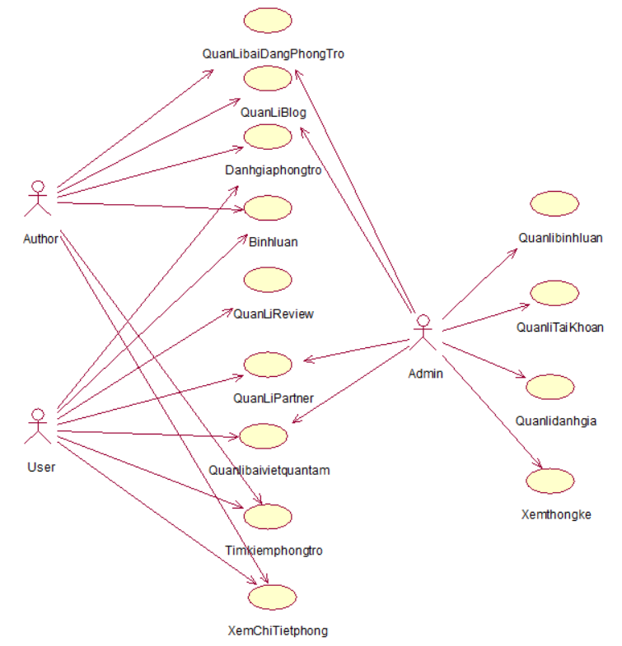
Hình 2.1 Usecase tổng quát

2.1.3 Quan hệ giữa các usecase
- Quản lí blog
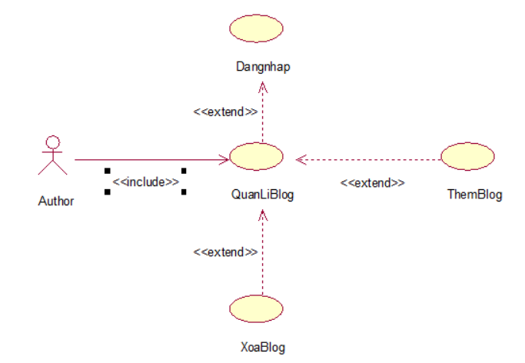
Hình 2.2 Quan hệ của usecase quản lí blog
- Quản lí bài đăng phòng trọ
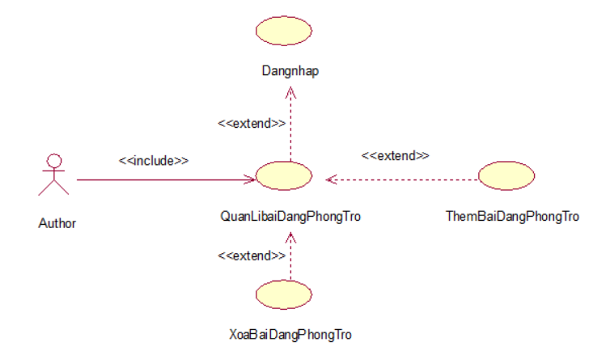
Hình 2.3 Quan hệ của usecase quản lí bài đăng phòng trọ
- Quản lí tải khoản
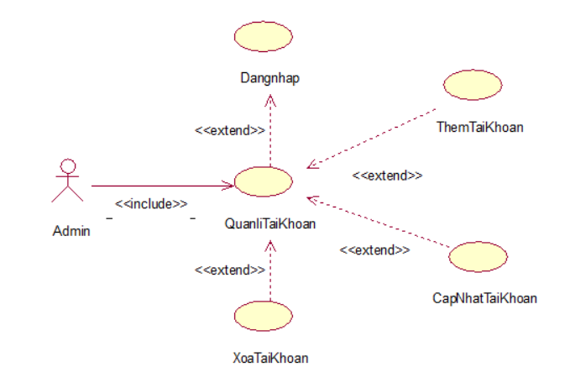
Hình 2.4 Quan hệ của usecase quan lí tài khoản
- Quản lí bài viết quan tâm
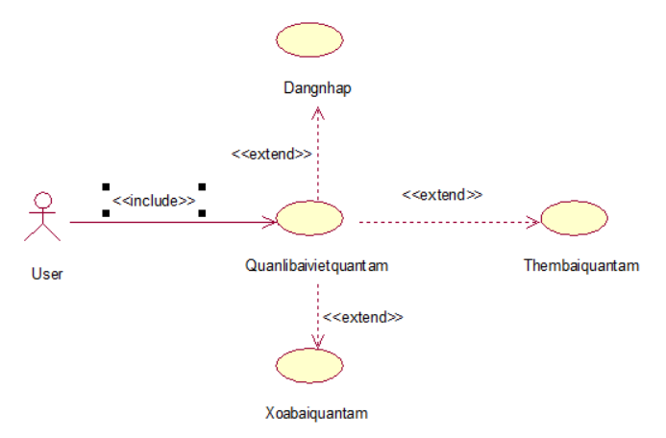
Hình 2.5 Quan hệ của usecase quản lí bài viết quan tâm

- Quản lí review
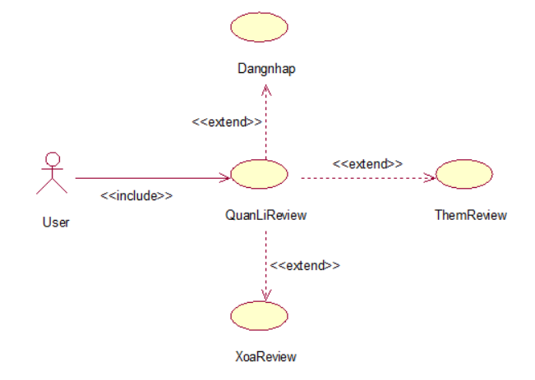
Hình 2.6 Quan hệ của usecase quản lí review
- Quản lí partner
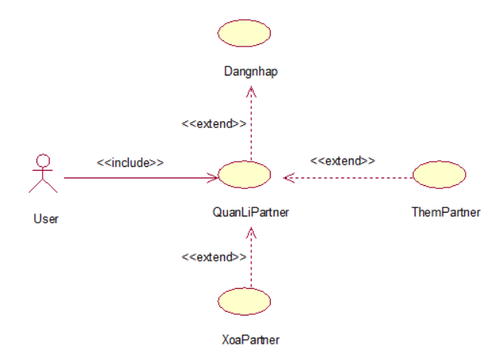
Hình 2.7 Quan hệ của usecase quản lí partner
- Quản lí đánh giá
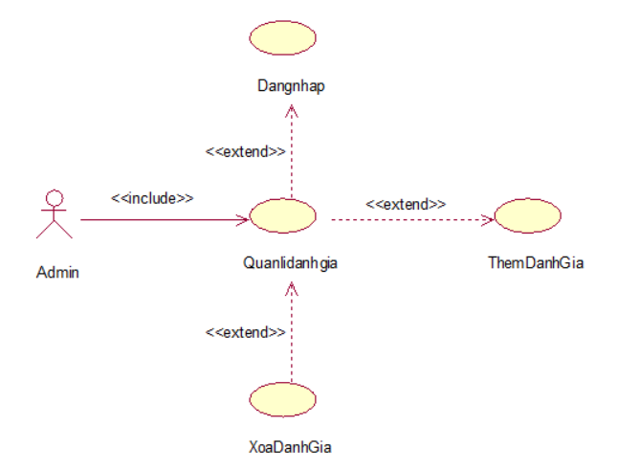
Hình 2.8 Quan hệ của usecase quản lí đánh giá
- Quản lí bình luận
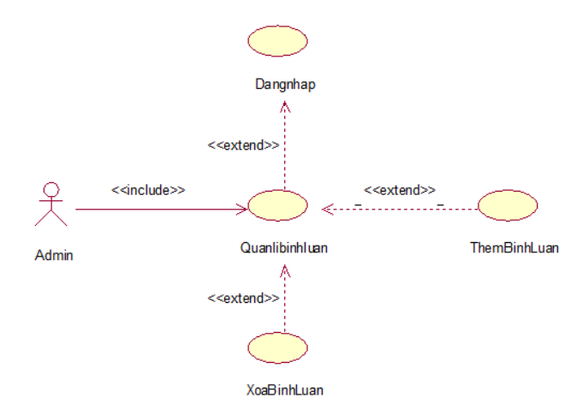
Hình 2.9 Quan hệ của usecase quản lí bình luận

2.2 Phân tích usecase

2.2.1 Mô tả usecase Đăng nhập
- Tên usecase: Đăng nhập
- Mô tả vắn tắt: Use case này cho phép người dùng đăng nhập vào hệ thống để quản lý
- Luồng các sự kiện
3.1. Luồng cơ bản
- Use case này bắt đầu khi người dùng kích vào nút biểu tượng người dùng (trên thanh navbar) trên trang chủ. Hệ thống sẽ hiển thị form đăng nhập lên màn hình.
- Người dùng nhập tên tài khoản và mật khẩu vào nút “Đăng nhập”. Hệ thống kiểm tra thông tin và cho phép khách hàng đăng nhập vào hệ thống. Use case kết thúc.
3.2. Luồng rẽ nhánh
- Khi người dùng nhập sai tên tài khoản hoặc mật khẩu, hệ thống hiển thị thông báo lỗi và yêu cầu người dùng nhập lại
- Tại bất kỳ thời điểm nào trong quá trình thực hiện ca sử dụng nếu không kết nối được với cơ sở dữ liệu thì hệ thống sẽ hiển thị một thông báo lỗi và use case kết thúc
- Các yêu cầu đặc biệt: Không có
- Tiền điều kiện: Không có
- Hậu điều kiện: Không có
- Điểm mở rộng: Không có

2.2.2 Mô tả usecase Đăng ký
- Tên usecase: Đăng ký
- Mô tả vắn tắt: Usecase này cho phép người dùng đăng ký tài khoản mới
- Luồng các sự kiện
3.1 Luồng cơ bản
- Use case này bắt đầu khi người dùng kích vào nút “Đăng ký” trên trang form đăng nhập. Hệ thống sẽ hiển thị form đăng ký lên màn hình.
- Người dùng nhập thông tin tài khoản và nhấn vào nút “Đăng ký”. Hệ thống sẽ lưu thông tin tài khoản vào bảng “USERS” và hiển thị màn hình đăng nhập. Use case kết thúc.
3.2. Luồng rẽ nhánh
- Khi người dùng nhập tên đăng nhập đã tồn tại, hệ thống sẽ hiển thị thông báo lỗi và yêu cầu nhập lại thông tin.
- Khi người dùng nhập email không tồn tại hoặc đã sử dụng cho tài khoản khác, hệ thống sẽ hiển thị thông báo lỗi và yêu cầu nhập lại thông tin.
- Khi người dùng nhập mật khẩu không đúng yêu cầu, hệ thống sẽ hiển thị thông báo lỗi và yêu cầu nhập lại thông tin.
- Tại bất kỳ thời điểm nào trong quá trình thực hiện ca sử dụng nếu không kết nối được với cơ sở dữ liệu thì hệ thống sẽ hiển thị một thông báo lỗi và use case kết thúc.
- Các yêu cầu đặc biệt: Không có.
- Tiền điều kiện: Không có
- Hậu điều kiện: Không có
- Điểm mở rộng: Không có

2.2.3 Mô tả usecase Xem trọ theo loại phòng
- Tên Usecass: Xem trọ theo loại phòng
- Mô tả vắn tắt: Usecase này cho phép người dùng xem thông tin các phòng trọ theo loại phòng.
- Luồng các sự kiện
3.1 Luồng cơ bản
- Use case này bắt đầu khi người dùng kích vào tên một loại phòng trong danh sách loại phòng. Hệ thống lấy thông tin về các phòng trọ thuộc danh mục được chọn từ bảng ROOM và hiển thị tên, hình ảnh của phòng lên màn hình.
- Người dùng kích vào tên của một phòng trong danh sách các phòng. Hệ thống lấy thông tin chi tiết của phòng trọ được chọn từ bảng ROOM và hiển thị ảnh, tên, diện tích, giá, các tiện ích, mô tả và đánh giá lên màn hình. Use case kết thúc.
3.2. Các luồng rẽ nhánh
- Tại bước 1 trong luồng cơ bản, nếu hệ thống không tìm được một phòng nào thuộc danh mục được chọn thì hệ thống sẽ hiển thị một thông báo “Chưa có phòng nào!”. Use case kết thúc.
- Tại bất kỳ thời điểm nào trong quá trình thực hiện use case, nếu không kết nối được với cơ sở dữ liệu thì hệ thống sẽ hiển thị một thông báo “Lỗi kết nối!” và use case kết thúc.
- Các yêu cầu đặc biệt: Không có
- Tiền điều kiện: Không có
- Hậu điều kiện: Không có
- Điểm mở rộng: Không có

2.2.4 Mô tả usecase Đăng bài tìm bạn ở ghép
- Tên Use Case: Đăng bài tìm bạn ở ghép.
- Mô tả vắn tắt: Use case này cho phép người dùng đăng thông tin để tìm người ở ghép.
- Luồng các sự kiện
3.1. Luồng cơ bản
  - Use case này bắt đầu khi người dùng kích chuột vào nút “Partner” trên thanh menu. Hệ thống sẽ hiển thị form nhap thông tin.
- Người dùng nhập các thông tin: tiêu đề bài viết, địa chỉ, nội dung, giá phòng, diện tích và kich nút “đăng tin”. Hệ thống kiểm tra kiểu dữ liệu và lưu thông tin bài đăng vào bảng PARTNER. Use case kết thúc.
3.2. Các luồng rẽ nhánh
  - Tại bước 2 trong luồng cơ bản, nếu nhập sai kiểu dữ liệu của một trường bất kì, hệ thống sẽ thông báo lỗi và yêu cầu nhập lại.
  - Tại bất kỳ bước nào trong luồng cơ bản, nếu không kết nối được với cơ sở dữ liệu thì hệ thống sẽ hiển thị một thông báo lỗi và use case kết thúc.
- Các yêu cầu đặc biệt: Không có.
- Tiền điều kiện: Không có.
- Hậu điều kiện: Không có.
- Điểm mở rộng: Không có.

2.2.5 Mô tả Usecase Quản lí tài khoản
- Tên Use Case: Quản lý tài khoản
- Mô tả vắn tắt: Use case này cho phép người quản trị xem, thêm, sửa và xóa các tài khoản trong bảng USERS.
- Luồng các sự kiện
3.1 Luồng cơ bản
- Use case này bắt đầu khi người quản trị kích vào nút “Quản lý tài khoản” trên menu quản trị. Hệ thống lấy thông tin chi tiết các tài khoản (mã tài khoản, số điện thoại, email, họ và tên, mật khẩu, địa chỉ) từ bảng USERS trong CSDL và hiển thị danh sách các tài khoản lên màn hình.
- Thêm tài khoản
- Người quản trị kích vào nút “Thêm mới” trên màn hình. Hệ thống sẽ hiển hị form thêm mới người dung bao gồm: số điện thoại, email, họ và tên, mật khẩu, hình ảnh, địa chỉ
- Người quản trị nhập thông tin mới cho số điện thoại, email, họ và tên, mật khẩu, địa chỉ và kích vào nút “Lưu”. Hệ thống sẽ lưu thông tin của tài khoản trong bảng USERS và hiện thị danh sách các tài khoản đã được cập nhật.
- Xem tài khoản
Người quản trị kích vào nút “View” trên một dòng tài khoản. Hệ thống sẽ lấy thông tin của tài khoản được chọn gồm: mã tài khoản, số điện thoại, email, họ và tên, mật khẩu, địa chỉ từ bảng USERS và hiện thị lên màn hình.
- Sửa tài khoản
- Người quản trị kích vào nút “Update” trên một dòng tài khoản. Hệ thống sẽ lấy thông tin cũ của tài khoản được chọn gồm: mã tài khoản, số điện thoại, email, họ và tên, mật khẩu, địa chỉ từ bảng USERS và hiện thị lên màn hình.
- Người quản trị nhập thông tin mới cho số điện thoại, email, họ và tên, mật khẩu, địa chỉ và kích vào nút “Submit”. Hệ thống sẽ sửa thông tin của tài khoản được chọn trong bảng USES và hiện thị danh sách các tài khoản đã được cập nhật.
- Xóa tài khoản
- Người quản trị kích vào nút “Delete” trên một dòng tài khoản. Hệ thống sẽ hiển thị một màn hình yêu cầu xác nhận xóa.
- Người quản trị kích vào nút “Xác nhận”. Hệ thống sẽ xóa tài khoản được chọn khỏi bảng USERS và hiển thị danh sách các tài khoản đã cập nhật. Use case kết thúc.
3.2. Các luồng rẽ nhanh
  - Tại bước 2b,4b trong luồng cơ bản nếu người quản trị nhập thông tin tài khoản không hợp lệ thì hệ thống sẽ hiển thị thông báo lỗi yêu cầu nhập lại. Người quản trị có thể nhập lại hoặc kích nút “Hủy bỏ” để kết thúc.
  - Tại bước 2b,4b trong luồng cơ bản nếu người quản trị kích vào nút ”Hủy bỏ” hệ thống sẽ bỏ qua thao tác sửa chữa tương ứng và hiện thị danh sách các tài khoản trong bảng USERS.
  - Tại bước 5b trong luồng cơ bản nếu người quản trị kích vào nút “Hủy” hệ thống sẽ bỏ qua thao tác xóa và hiển thị danh sách các tài khoản trong bảng USERS.
  - Tại bất kì thời điểm nào trong quá trình thực hiện use case nếu không kết nối được với cơ sở dữ liệu thì hệ thống sẽ hiển thị một thông báo lỗi và use case kết thúc.
- Các yêu cầu đặc biệt: Use case này chỉ cho phép một số vai trò như người quản trị, người chủ hệ thống thực hiện
- Tiền điều kiện: Người quản trị cần đăng nhập với vai trò quản trị hệ thống trước khi có thể thực hiện use case.
- Hậu điều kiện: Nếu use case kết thúc thành công thì thông tin về tài khoản sẽ được cập nhập trong cơ sở dữ liệu.
- Điểm mở rộng: Không có

2.2.6 Mô tả usecase Quản lí bài đăng phòng trọ
- Tên Use Case: Quản lý bài đăng phòng trọ
- Mô tả vắn tắt: Use case này cho phép author thêm, sửa, xóa các phòng trọ mình đăng.
- Luồng các sự kiện
  - Luồng cơ bản
  - Use case này bắt đầu khi người quản trị kích vào trên biểu tượng ba chấm trên bài đăng. Hệ thống lấy danh sách thông tin của các phòng gồm: tên, giá, diện tích, mô tả, các tiện ích, địa chỉ, hình ảnh của phòng từ bảng ROOM trong cơ sở dữ liệu và hiển thị lên màn hình.
  - Thêm phòng trọ
- Author kích nút “đăng tin. Hệ thống hiển thị màn hình yêu cầu nhập thông tin chi tiết cho sản phẩm gồm tên, giá, diện tích, mô tả, các tiện ích, địa chỉ, hình ảnh của phòng.
- Author nhập thông tin tên, giá, diện tích, mô tả, các tiện ích, địa chỉ, hình ảnh của phòng và kích nút “Thêm”. Hệ thống sẽ sinh ra một mã phòng mới, thêm phòng mới vào bảng ROOM đồng thời hiển thị danh sách phòng đã được cập nhật.
  - Sửa thông tin phòng trọ
- Author kích vào nút “Sửa” trên một phòng. Hệ thống hiển thị một màn hình với các thông tin cũ của sản phẩm gồm: tên, giá, diện tích, mô tả, các tiện ích, địa chỉ, hình ảnh của phòng.
- Author sửa các thông tin của sản phẩm gồm: tên, giá, diện tích, mô tả, các tiện ích, địa chỉ, hình ảnh của phòng sau đó kích vào nút “Cập nhật”. Hệ thống sẽ sửa thông tin của phòng được chọn trong bảng ROOM và hiển thị danh sách sản phẩm đã cập nhật.
- Xóa phòng trọ
- Author vào nút “Xóa” trên một dòng sản phẩm. Hệ thống sẽ hiển thị một màn hình yêu cầu xác nhận xóa.
- Author kích vào nút “Đồng ý”. Hệ thống sẽ xóa phòng được chọn khỏi bảng ROOM và hiển thị danh sách phòng đã cập nhật. Use case kết thúc
3.2 Các luồng rẽ nhánh
  - Tại bước 2b hoặc 3b trong luồng cơ bản nếu author nhập thông tin phòng không hợp lệ thì hệ thống sẽ hiển thị thông báo lỗi yêu cầu nhập lại. Author có thể nhập lại để tiếp tục hoặc kích vào nút “Hủy bỏ” để kết thúc.
  - Tại bước 2b hoặc 3b trong luồng cơ bản nếu author kích vào nút “Hủy bỏ” hệ thống sẽ bỏ qua thao tác thêm mới hoặc sửa chữa tương ứng và hiển thị sản phẩm trong bảng ROOM.
  - Tại bước 4b trong luồng cơ bản nếu người quản trị kích vào nút “Không đồng ý” hệ thống sẽ bỏ qua thao tác xóa và hiển thị phòng trong bảng ROOM.
  - Tại bất kỳ thời điểm nào trong quá trình thực hiện use case nếu không kết nối được với cơ sử dữ liệu thì hệ thống sẽ hiển thị một thông báo lỗi và use case kết thúc.
- Các yêu cầu đặc biệt: Use case này chỉ cho phép một số vai trò author, người chủ hệ thống thực hiện
- Tiền điều kiện: Không có.
- Hậu điều kiện: Nếu use case kết thúc thành công thì thông tin về sản phẩm sẽ được cập nhập trong cơ sở dữ liệu
- Điểm mở rộng: Không có.

2.2.7 Mô tả usecase Tìm phòng
- Tên Usecass: Tìm phòng
- Mô tả vắn tắt: Usecase này cho phép người dùng xem thông tin các phòng trọ theo gợi ý.
- Luồng các sự kiện
3.1 Luồng cơ bản
- Use case này bắt đầu khi người dùng kích vào icon filter trên thanh narbar. Hệ thống hiển thị form nhập thông tin yêu cầu về phòng muốn tìm.
- Người dùng nhập thông tin và hệ thống lấy thông tin về các phòng trọ theo yêu cầu từ bảng ROOM và hiển thị tên, hình ảnh của phòng lên màn hình.
- Người dùng kích vào tên của một phòng trong danh sách các phòng. Hệ thống lấy thông tin chi tiết của phòng trọ được chọn từ bảng ROOM và hiển thị ảnh, tên, diện tích, giá, các tiện ích, mô tả và đánh giá lên màn hình. Use case kết thúc.
3.2. Các luồng rẽ nhánh
  - Tại bước 1 trong luồng cơ bản, nếu hệ thống không tìm được một phòng nào thuộc danh mục được chọn thì hệ thống sẽ hiển thị một thông báo “Chưa có phòng nào!”. Use case kết thúc.
  - Tại bất kỳ thời điểm nào trong quá trình thực hiện use case, nếu không kết nối được với cơ sở dữ liệu thì hệ thống sẽ hiển thị một thông báo “Lỗi kết nối!” và use case kết thúc.
- Các yêu cầu đặc biệt: Không có
- Tiền điều kiện: Không có
- Hậu điều kiện: Không có
- Điểm mở rộng: Không có

2.2.8 Mô tả usecase Gửi đánh giá phòng trọ
- Tên Usecass: Gửi đánh giá phòng trọ.
- Mô tả vắn tắt: Usecase này cho phép người dùng gửi đánh giá về phòng trong bài đăng.
- Luồng các sự kiện
3.1 Luồng cơ bản
- Use case này bắt đầu khi người dùng truy cập vào trang chi tiết phòng trọ và kích nút “đánh giá”. Hệ thống hiển thị form đánh giá gồm: Số sao, chất lượng, nội dung, ảnh minh họa lên màn hình.
- Người dùng nhập nội dung và kich nút gửi. Hệ thống kiểm tra kiểu dữ liệu và lưu đánh giá vào bảng RATING. Use case kết thúc.
3.2. Các luồng rẽ nhánh
- Tại bước 3 trong luồng cơ bản, nếu người dùng nhập thiếu trường đánh giá số sao hệ thống sẽ hiển thị thông báo “Vui lòng đánh giá sao”.
- Tại bất kỳ thời điểm nào trong quá trình thực hiện use case, nếu không kết nối được với cơ sở dữ liệu thì hệ thống sẽ hiển thị một thông báo “Lỗi kết nối!” và use case kết thúc.
- Các yêu cầu đặc biệt: Không có
- Tiền điều kiện: Không có
- Hậu điều kiện: Không có
- Điểm mở rộng: Không có

2.3 Các biểu đồ trình tự

2.3.1 Biểu đồ trình tự usecase đăng nhập
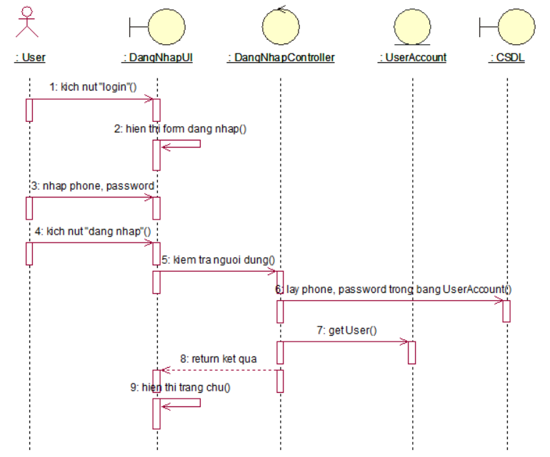
Hình 2.10 Biểu đồ trình tự usecase đăng nhập

2.3.2 Biểu đồ trình tự usecase đăng ký
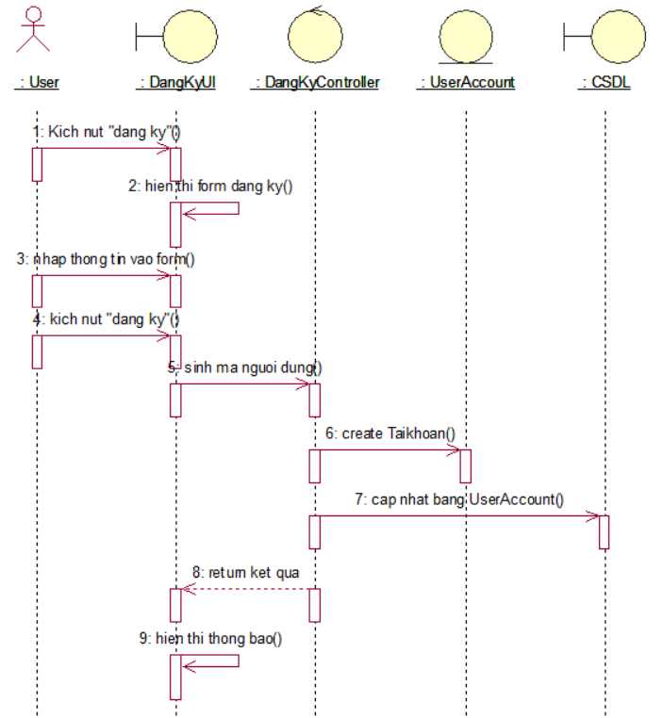
Hình 2.11 Biểu đồ trình tự usecase đăng ký

2.3.3 Biểu đồ trình tự usecase xem phòng theo loại phòng
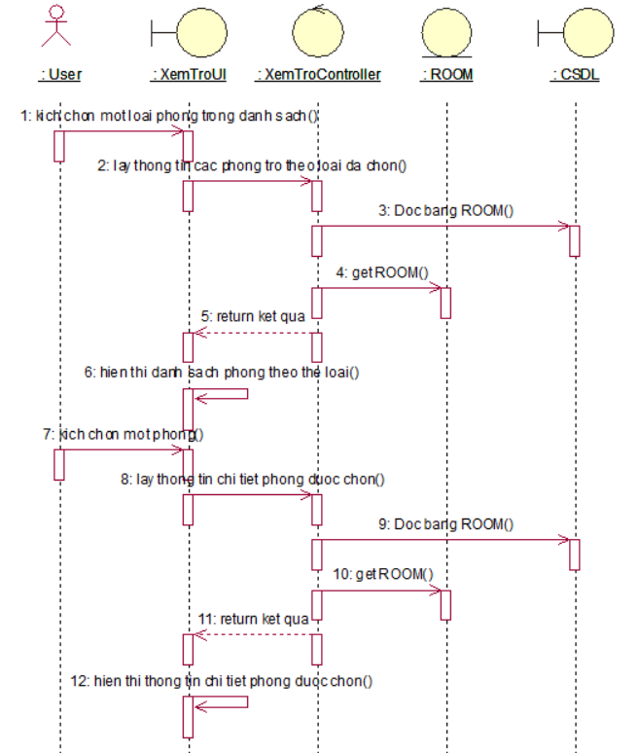
Hình 2.12 Biểu đồ trình tự usecase xem phòng theo loại phòng

2.3.4 Biểu đồ trình tự Đăng bài tìm bạn ở ghép
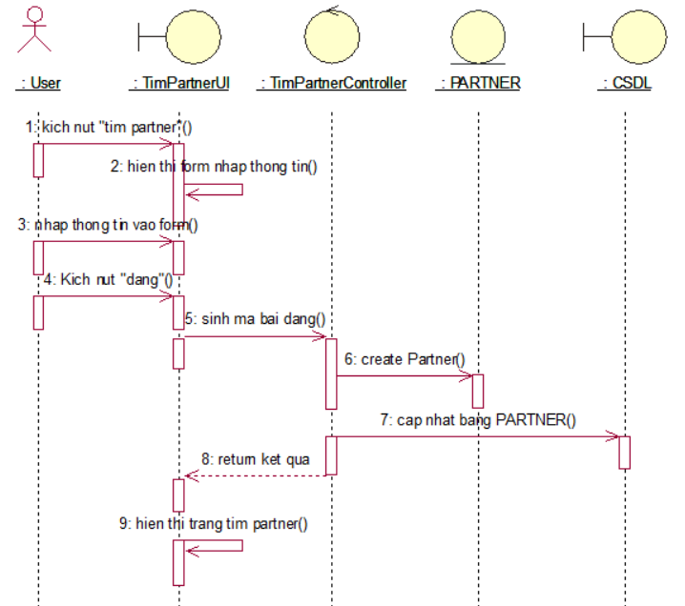
Hình 2.13 Biểu đồ trình tự Xem phòng trọ đang sale

2.3.5 Biểu đồ trình tự usecase Quản lí tài khoản
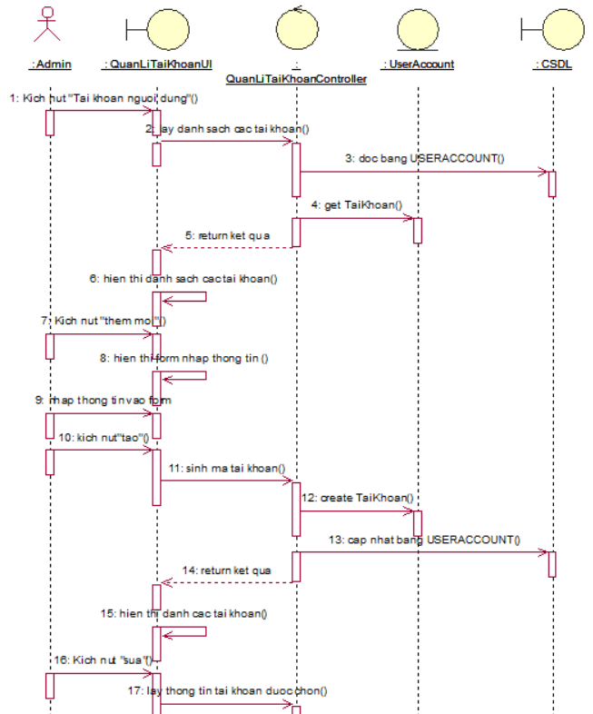
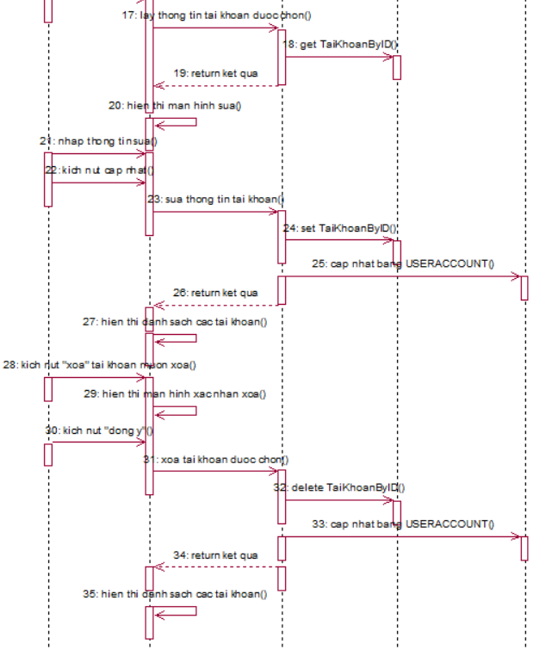
Hình 2.14 Biểu đồ trình tự usecase Quản lí tài khoản

2.3.6 Biểu đồ trình tự Quản lí bài dăng phòng trọ
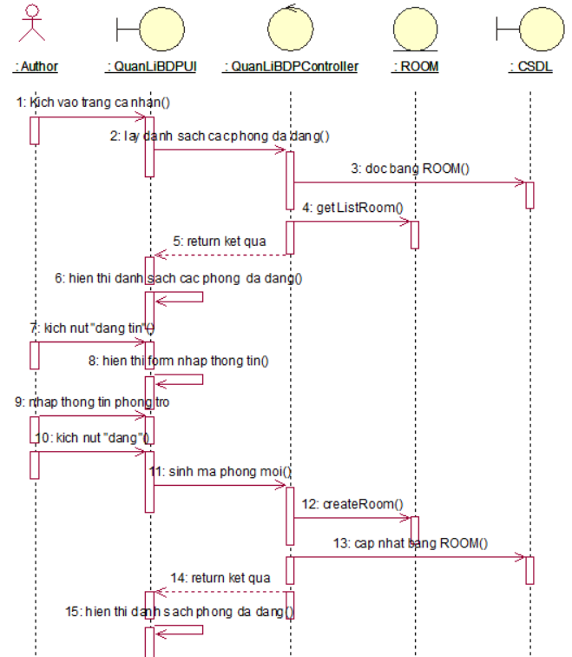
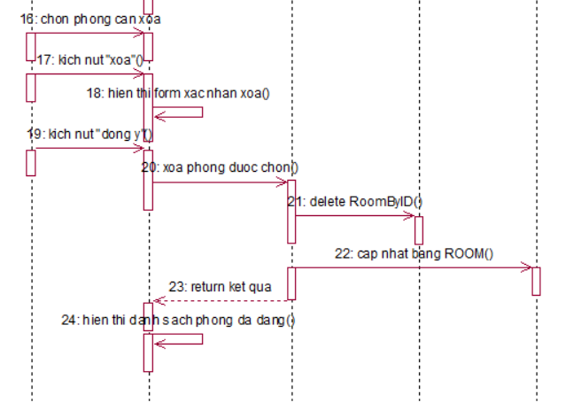
Hình 2.15 Biểu đồ trình tự Quản lí bài dăng phòng trọ

2.3.7 Biểu đồ usecase Tìm phòng
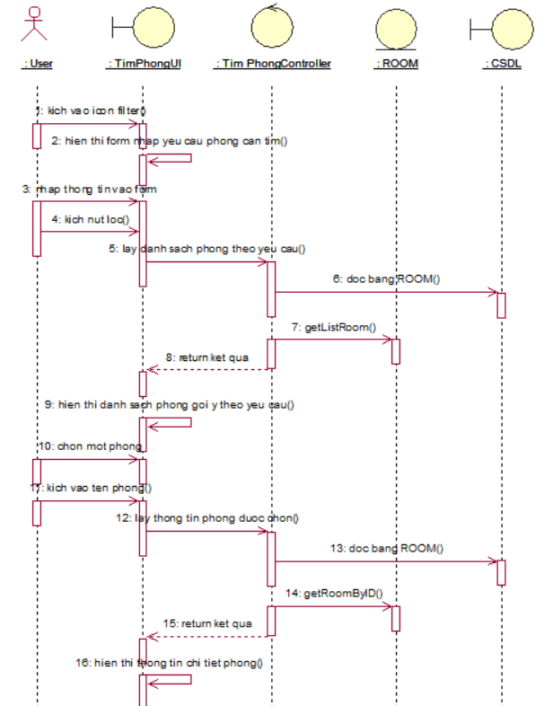
Hình 2.16 Biểu đồ usecase Tìm phòng

2.3.8 Biểu đồ usecase Gửi đánh giá phòng trọ
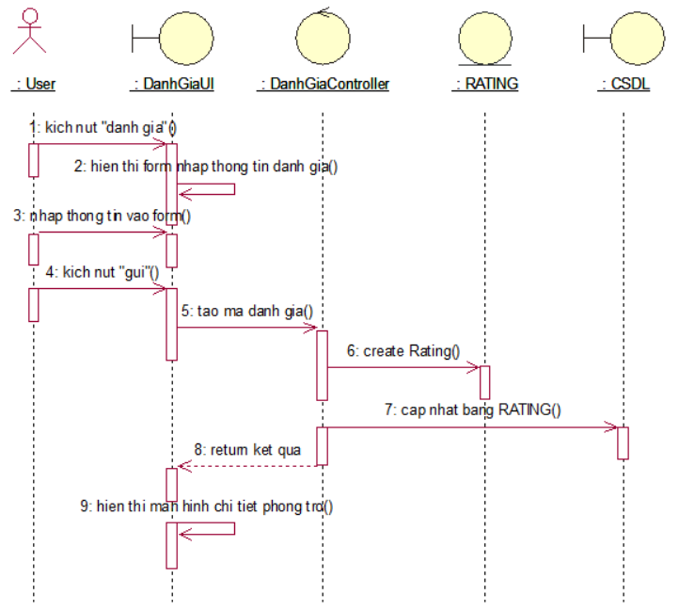
Hình 2.17 Biểu đồ usecase Gửi đánh giá phòng trọ

2.4 Biểu đồ lớp
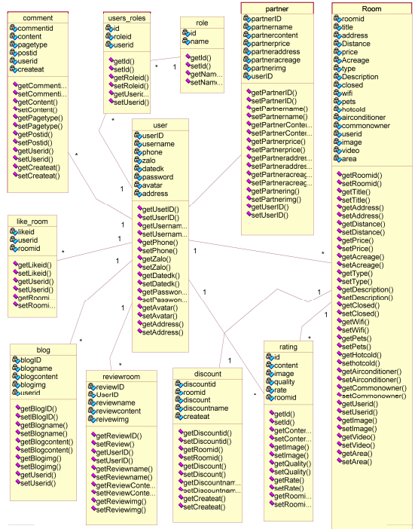
Hình 2.18 Biều đồ lớp chính của hệ thống

2.5 Thiết kế cơ sở dữ liệu

2.5.1 Biểu đồ thực thể liên kết mức vật lý
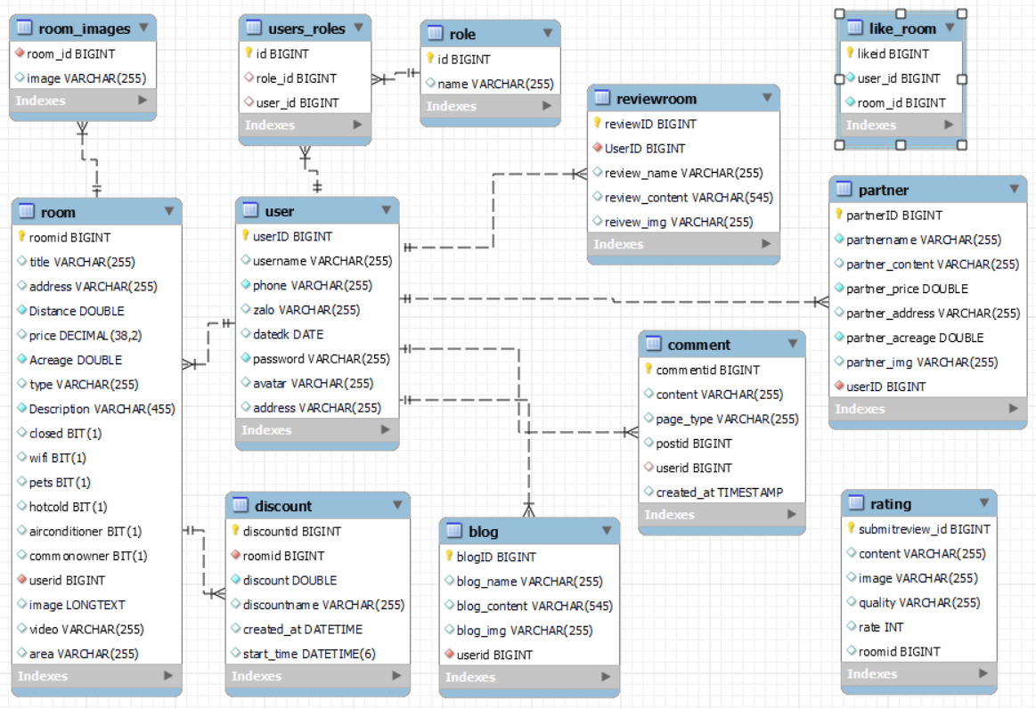
Hình 2.19 Biểu đồ thực thể liên kết mức vật lý

2.5.2 Thiết kế bảng
Bảng 2.1 Bảng role
Tên cột Field | Kiểu dữ liệu DataType | Null | Ràng buộc Constraint | Mô tả Content
id | bigint | No | Primary key, auto increment | Mã vai trò
name | varchar(255) | Yes | No | Tên vai trò

Bảng 2.2 Bảng user_roles
Tên cột Field | Kiểu dữ liệu DataType | Null | Ràng buộc Constraint | Mô tả Content
id | bigint | No | Primary key, auto increment | Mã dòng phân quyền
user_id | bigint | No | foreign key | Mã người dùng
role_id | bigint | No | foreign key | Mã vai trò

Bảng 2.3 Bảng user
Tên cột Field | Kiểu dữ liệu DataType | Null | Ràng buộc Constraint | Mô tả Content
id | bigint | No | Primary key, auto increment | Mã người dùng
username | varchar(255) | No | No | Tên người dùng
password | varchar(255) | No | No | Mật khẩu
zalo | varchar(255) | Yes | No | Số zalo
phone | varchar(255) | No | No | Số điện thoại
datedk | DATE | Yes | No | Ngày đăng ký
avatar | varchar(255) | Yes | No | Ảnh đại diện
address | varchar(255) | Yes | No | Địa chỉ

Bảng 2.4 Bảng room
Tên cột Field | Kiểu dữ liệu DataType | Null | Ràng buộc Constraint | Mô tả Content
roomid | bigint | No | Primary key, auto increment | Mã phòng
title | varchar(255) | Yes | No | Tiêu đề
address | varchar(255) | Yes | No | Địa chỉ
price | decimal(38,2) | Yes | No | Giá
Acreage | double | Yes | No | Diện tích
type | varchar(255) | Yes | No | Loại
Description | varchar(255) | Yes | No | Mô tả
closed | Bit(1) | Yes | No | Đóng
wifi | Bit(1) | Yes | No | Wifi
pets | Bit(1) | Yes | No | Thú cưng
hotcold | Bit(1) | Yes | No | Nóng lạnh
airconditioner | Bit(1) | Yes | No | Điều hoà
commonowner | Bit(1) | Yes | No | Chủ chung
userid | bigint | Yes | foreign key | Mã chủ phòng
image | varchar(255) | Yes | No | Hình ảnh
video | varchar(255) | Yes | No | Video phòng
area | varchar(255) | Yes | No | Phường

Bảng 2.5 Bảng discount
Tên cột Field | Kiểu dữ liệu DataType | Null | Ràng buộc Constraint | Mô tả Content
discountid | bigint | No | Primary key, auto increment | Mã giảm giá
start_time | DATETIME(6) | Yes | No | Thời gian bắt đầu
roomid | bigint | No | foreign key | ID phòng áp dụng
discount | double | No | No | Phần trăm giảm giá
discountname | varchar(255) | Yes | No | Tiêu để giảm giá

Bảng 2.6 Bảng blog
Tên cột Field | Kiểu dữ liệu DataType | Null | Ràng buộc Constraint | Mô tả Content
id | bigint | No | Primary key, auto increment | Mã bài viết blog
blog_name | varchar(255) | Yes | No | Tiêu đề bài viết
blog_content | text | Yes | No | Nội dung bài viết
Blog_img | varchar(255) | Yes | No | Ảnh bài đăng
user_id | bigint | Yes | foreign key | Max người đăng bài

Bảng 2.7 Bảng partner
Tên cột Field | Kiểu dữ liệu DataType | Null | Ràng buộc Constraint | Mô tả Content
partnerID | bigint | No | Primary key, auto increment | Mã bài viết
partnername | varchar(255) | Yes | No | Tên người đăng
partner_content | varchar(255) | Yes | No | Nội dung tìm bạn ở ghép
partner_price | double | Yes | No | Giá mong muốn chia sẻ
partner_address | varchar(255) | Yes | No | Địa chỉ
partner_acreage | double | Yes | No | Diện tích phòng
partner_img | varchar(255) | Yes | No | Hình ảnh
userID | bigint | No | foreign key | Người đăng tin

Bảng 2.8 Bảng comment
Tên cột Field | Kiểu dữ liệu DataType | Null | Ràng buộc Constraint | Mô tả Content
id | bigint | No | Primary key, auto increment | Mã bình luận
content | varchar(255) | No | No | Nội dung bình luận
created_at | datetime | Yes | No | Ngày tạo
page_type | varchar(255) | No | No | Loại bài viết
user_id | bigint | No | foreign key | Mã người dùng
post_id | bigint | No | No | Mã bài viết

Bảng 2.9 Bảng rating
Tên cột Field | Kiểu dữ liệu DataType | Null | Ràng buộc Constraint | Mô tả Content
id | bigint | No | Primary key, auto increment | Mã đánh giá
content | varchar(255) | Yes | No | Nội dung đanh giá
image | varchar(255) | Yes | No | Ảnh minh họa
rate | int | Yes | No | Số sao đánh giá
quality | varchar(255) | Yes | No | Đánh giá chất lượng
roomid | bigint | Yes | foreign key | Max phòng bị đánh giá

Bảng 2.10 Bảng like_room
Tên cột Field | Kiểu dữ liệu DataType | Null | Ràng buộc Constraint | Mô tả Content
id | bigint | No | Primary key, auto increment | Mã lượt like
user_id | bigint | No | No | Mã người like
Room_id | bigint | No | No | Mã phòng được like

2.6 Thuật toán KNN (K-Nearest Neighbors)
Trong hệ thống web, thuật toán KNN (K-Nearest Neighbors) được sử dụng nhằm đề xuất các phòng trọ phù hợp với người dùng dựa trên sự tương đồng với các lựa chọn trước đó của họ hoặc của những người dùng có hành vi tương tự.
Ví dụ, khi một người dùng truy cập và quan tâm đến các phòng trọ có mức giá, diện tích, vị trí và tiện ích nhất định, thuật toán KNN sẽ tìm ra k phòng trọ gần nhất (tương đồng nhất) trong tập dữ liệu và gợi ý lại cho người dùng. Sự "gần" này được xác định dựa trên các đặc trưng như giá, diện tích, khoảng cách, tiện nghi, v.v.
- Định nghĩa
KNN (K-Nearest Neighbors) là một thuật toán học có giám sát (supervised learning) đơn giản nhưng hiệu quả, được sử dụng nhiều trong khai phá và học máy. Ý tưởng của thuật toán này là không học một điều gì từ tập dữ liệu học (nên KNN được xếp vào loại đơn giản), mọi tính toán được thực hiện khi nó cần dự đoán nhãn của dữ liệu mới.
Lớp (nhãn) của một đối tượng dữ liệu mới có thể dự đoán từ các lớp của k hàng xóm gần nó nhất.
- Các bước trong KNN
- Ta có D là tập các điểm dữ liệu đã được gắn nhãn và A là dữ liệu chưa được phân loại.
- Đo khoảng cách (Euclidian, Manhattan, Minkowski, Minkowski hoặc Trọng số) từ dữ liệu mới A đến tất cả các dữ liệu khác đã được phân loại trong D.
- Chọn K (K là tham số mà bạn định nghĩa) khoảng cách nhỏ nhất.
- Kiểm tra danh sách các lớp có khoảng cách ngắn nhất và đếm số lượng của mỗi lớp xuất hiện.
- Lấy đúng lớp (lớp xuất hiện nhiều lần nhất). Lớp của dữ liệu mới là lớp mà đã nhận được ở bước 5.
- Công thức tính khoảng cách
- Khoảng cách Euclidean (phổ biến nhất):
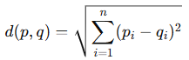
- Khoảng cách Manhattan:
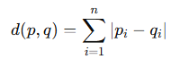
- Ưu điểm
- Thuật toán đơn giản, dễ triển khai.
- Độ phức tạp tính toán nhỏ.
- Xử lí tốt với tập dữ liệu nhiễu.
- Nhược điểm
- Với K nhỏ dễ gặp nhiễu dẫn tới kết quả đưa ra không chính xác.
- Cần nhiều thời gian để thực hiện do phải tính toán khoảng cách với tất cả các đối tượng trong tập dữ liệu.
- Cần chuyển đổi kiểu dữ liệu thành các yếu tố định tính.

2.7 Mô hình ResNet50
Trong hệ thống web, ResNet-50 được sử dụng nhằm trích xuất đặc trưng từ hình ảnh phòng trọ, giúp hệ thống hiểu và so sánh nội dung hình ảnh một cách hiệu quả. Ví dụ, khi người dùng đăng tải hoặc quan tâm đến một phòng trọ có đặc điểm hình ảnh như màu sắc, bố cục, đồ nội thất cụ thể, ResNet-50 sẽ chuyển ảnh đó thành một vector đặc trưng. Hệ thống sau đó có thể sử dụng vector này để tìm kiếm các phòng trọ có hình ảnh tương tự, từ đó gợi ý lại cho người dùng những phòng trọ phù hợp về mặt hình ảnh. Việc sử dụng ResNet-50 giúp nâng cao độ chính xác trong gợi ý, đặc biệt khi hình ảnh đóng vai trò quan trọng trong việc lựa chọn phòng trọ.
ResNet là kiến trúc được sử dụng phổ biến nhất ở thời điểm hiện tại. ResNet cũng là kiến trúc sớm nhất áp dụng batch normalization. Mặc dù là một mạng rất sâu khi có số lượng layer lên tới 152 nhưng nhờ áp dụng những kỹ thuật đặc biệt mà ta sẽ tìm hiểu bên dưới nên kích thước của ResNet50 chỉ khoảng 26 triệu tham số. Kiến trúc với ít tham số nhưng hiệu quả của ResNet đã mang lại chiến thắng trong cuộc thi ImageNet năm 2015.
Những kiến trúc trước đây thường cải tiến độ chính xác nhờ gia tăng chiều sâu của mạng CNN. Nhưng thực nghiệm cho thấy đến một ngưỡng độ sâu nào đó thì độ chính xác của mô hình sẽ bão hòa và thậm chí phản tác dụng và làm cho mô hình kém chính xác hơn. Khi đi qua quá nhiều tầng độ sâu có thể làm thông tin gốc bị mất đi thì các nhà nghiên cứu của Microsoft đã giải quyết vấn đề này trên ResNet bằng cách sử dụng kết nối tắt.
Các kết nối tắt (skip connection) giúp giữ thông tin không bị mất bằng cách kết nối từ layer sớm trước đó tới layer phía sau và bỏ qua một vài layers trung gian. Trong các kiến trúc base network CNN của các mạng YOLOv2, YOLOv3 và gần đây là YOLOv4 bạn sẽ thường xuyên thấy các kết nối tắt được áp dụng.
ResNet có khối tích chập (Convolutional Bock, chính là Conv block trong hình) sử dụng bộ lọc kích thước 3 x 3 giống với của InceptionNet. Khối tích chập bao gồm 2 nhánh tích chập trong đó một nhánh áp dụng tích chập 1 x 1 trước khi cộng trực tiếp vào nhánh còn lại.
Khối xác định (Identity block) thì không áp dụng tích chập 1 x 1 mà cộng trực tiêp giá trị của nhánh đó vào nhánh còn lại.
Mặc dù có kiến trúc khối kế thừa lại từ GoogleNet nhưng ResNet lại dễ tóm tắt và triển khai hơn rất nhiều vì kiến trúc cơ sở của nó chỉ gồm các khối tích chập và khối xác định. Ta có thể đơn giản hóa kiến trúc của ResNet-50 như hình bên dưới:
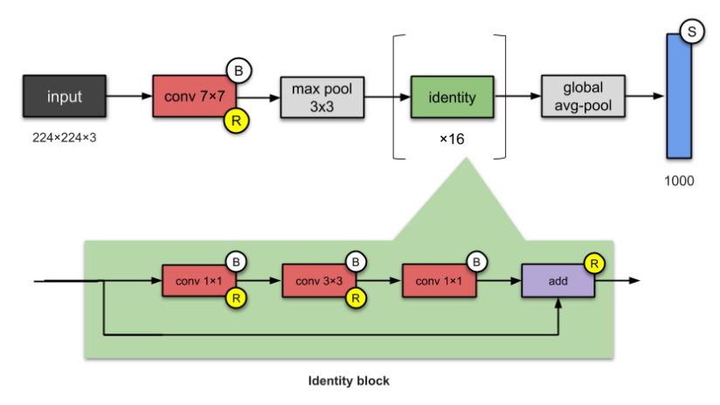
Hình 2.20 Kiến trúc tóm tắt của mạng ResNet-50

2.8 Thuật toán Annoy (Approximate Nearest Neighbors Oh Yeah)
Dựa trên các vector đặc trưng đã được trích xuất từ ResNet-50.
Sau khi mỗi ảnh phòng trọ được biểu diễn bằng một vector đặc trưng, Annoy sẽ xây dựng một cây chỉ mục để tổ chức dữ liệu này và cho phép tìm kiếm láng giềng gần nhất (nearest neighbors) một cách rất nhanh và hiệu quả, ngay cả với hàng ngàn hoặc hàng triệu ảnh. Ví dụ, khi người dùng tải lên một hình ảnh phòng trọ yêu thích, hệ thống sẽ sử dụng Annoy để truy vấn ra các phòng trọ có hình ảnh tương đồng, từ đó đề xuất những lựa chọn phù hợp nhất.
Annoy là một thuật toán tìm kiếm các điểm lân cận gần đúng trong không gian đặc trưng nhiều chiều, nhằm mục tiêu tăng tốc độ tìm kiếm khi bộ dữ liệu lớn và chiều dữ liệu cao.
Thay vì tìm kiếm chính xác (exact nearest neighbors) bằng cách so sánh từng điểm trong tập dữ liệu, Annoy sử dụng cấu trúc dữ liệu cây để phân vùng không gian, từ đó trả về kết quả gần đúng với độ chính xác cao, nhưng nhanh hơn nhiều.
- Cách hoạt động
- Cây phân tách (Random Projection Trees): Annoy xây dựng nhiều cây tìm kiếm (n_trees) độc lập. Mỗi cây được tạo bằng cách lặp lại quá trình phân chia không gian đặc trưng thành hai phần (nhánh trái và phải) dựa trên một siêu phẳng (hyperplane) ngẫu nhiên. Siêu phẳng này được chọn bằng cách chọn ngẫu nhiên một vector chiều và điểm chia (threshold) trên trục đó.
- Quá trình xây dựng cây:
- Tại mỗi nút trong cây, bộ điểm dữ liệu được phân chia dựa trên vị trí so với siêu phẳng ngẫu nhiên.
- Quá trình này tiếp tục đệ quy cho đến khi số điểm trong nút nhỏ hoặc đạt độ sâu tối đa.
- Truy vấn tìm kiếm: Khi tìm kiếm điểm gần nhất với vector truy vấn, thuật toán sẽ duyệt từng cây, bắt đầu từ gốc, theo các nhánh phù hợp dựa trên vị trí của vector truy vấn so với siêu phẳng ở từng nút. Sau đó, thuật toán sẽ tập hợp các điểm lá gần vị trí truy vấn và kiểm tra khoảng cách thực tế để chọn ra k điểm gần nhất.
- Kết quả: Vì mỗi cây phân vùng không gian khác nhau do sự ngẫu nhiên trong chọn siêu phẳng, kết quả từ nhiều cây được tổng hợp để tăng độ chính xác.

- Ưu điểm
- Tốc độ truy vấn nhanh: Bởi vì chỉ duyệt một phần dữ liệu đã được tổ chức theo cấu trúc cây thay vì so sánh toàn bộ.
- Độ chính xác cao với nhiều cây: Có thể tăng số lượng cây (n_trees) để cải thiện độ chính xác kết quả gần đúng.
- Tiết kiệm bộ nhớ: Chỉ lưu cấu trúc cây và không cần lưu toàn bộ ma trận khoảng cách.
- Dễ dàng mở rộng: Phù hợp với dữ liệu lớn và nhiều chiều.
- Hạn chế
- Không cho kết quả chính xác tuyệt đối: Vì là tìm kiếm gần đúng, kết quả có thể không phải là điểm gần nhất chính xác, nhưng thường sai số nhỏ.
- Phụ thuộc vào tham số: Số lượng cây và độ sâu ảnh hưởng lớn đến tốc độ và độ chính xác. Cần điều chỉnh cho phù hợp ứng dụng.

CHƯƠNG 3. Xây dựng website

3.1 Công nghệ sử dụng và triển khai tích hợp machine learning

3.1.1 Công nghệ sử dụng
Để xây dựng website tìm trọ, em đã sử dụng nhiều công cụ và công nghệ khác nhau nhằm tối ưu hóa hiệu suất, bảo mật và trải nghiệm người dùng. Dưới đây là những công cụ chính được áp dụng trong quá trình phát triển:
- Ngôn ngữ lập trình:
- Java với Spring Boot để xây dựng backend, quản lý dữ liệu và xử lý logic nghiệp vụ.
- HTML, CSS, JavaScript kết hợp với Thymeleaf để phát triển giao diện động trên frontend.
- Python hỗ trợ trong việc xử lý dữ liệu, áp dụng các thuật toán Machine Learning, hoặc xây dựng các mô-đun thông minh để gợi ý phòng trọ phù hợp với người dùng.
- Cơ sở dữ liệu:
- MySQL được sử dụng để lưu trữ thông tin phòng trọ, người dùng và giao dịch.
- Công cụ hỗ trợ phát triển:
- IntelliJ IDEA: Môi trường phát triển chính cho backend.
- Postman: Kiểm thử API trong quá trình phát triển.
- Pycharm: Được sử dụng để phát triển các mô-đun Python, hỗ trợ trong việc xử lý dữ liệu hoặc tích hợp Machine Learning.
- Máy chủ và triển khai
- Apache Tomcat: Được sử dụng để chạy ứng dụng Spring Boot. Đây là một máy chủ web nhẹ, phổ biến và dễ sử dụng.
- Spring Security: Giúp bảo vệ hệ thống, phân quyền người dùng và đảm bảo an toàn dữ liệu.

3.1.2 Quy trình thực hiện
- Quy trình kết nối Mysql và Flask API
- Khởi tạo ứng dụng Flask
- Tạo ứng dụng Flask và kích hoạt CORS để cho phép các nguồn khác truy cập API.
- Kết nối và lấy dữ liệu từ MySQL
- connect_to_database(): Kết nối với cơ sở dữ liệu MySQL.
- fetch_data(query): Truy vấn dữ liệu phòng trọ từ bảng room, lấy các thông tin như roomid, diện tích (Acreage), khoảng cách (Distance), giá (price), và các tiện ích (commonowner, closed, airconditioner, hotcold, pets, wifi, area, type).
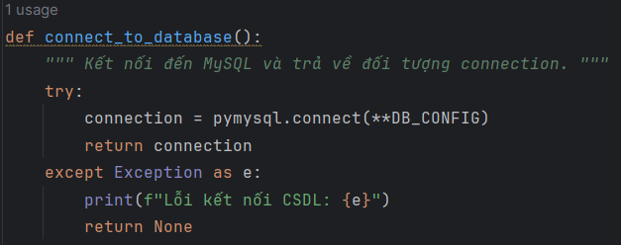
- Quy trình thực hiện tìm kiếm phòng tương tự bằng KNN
- Tiền xử lý dữ liệu
- preprocess_data(df):
- Chuyển đổi các cột dạng BIT (hotcold, airconditioner, closed, commonowner, pets, wifi) thành số nguyên.
- Chuyển đổi các cột số (Acreage, Distance, price) sang kiểu float.
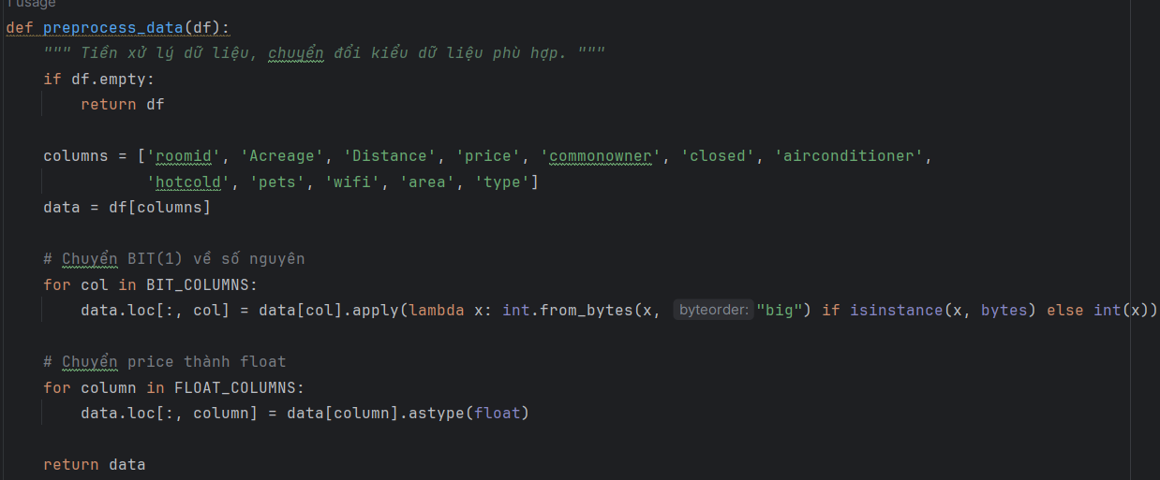
- Xử lý yêu cầu từ người dùng
- API /find_rooms nhận yêu cầu từ client (dữ liệu JSON).
- Kiểm tra và chuẩn hóa dữ liệu đầu vào:
- Chuyển đổi dữ liệu Boolean và chuỗi thành số (normalize value ()).
- Chuyển đổi các giá trị cần thiết sang float.
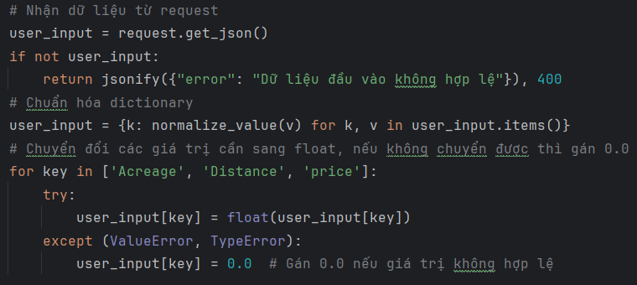
- Tìm phòng trọ gần nhất bằng KNN
- find_nearest rooms (data, user_input, n_neighbors=3):
- Lọc dữ liệu theo khu vực (area) và loại phòng (type) nếu có.
- Áp dụng thuật toán K-Nearest Neighbors (KNN) để tìm các phòng trọ gần nhất dựa trên các thông số như diện tích, giá, khoảng cách và tiện ích.
- Chuẩn hóa dữ liệu bằng StandardScaler.
- Tạo mô hình KNN và tìm các phòng trọ gần nhất.
- Trả về danh sách phòng trọ phù hợp theo thứ tự khoảng cách gần nhất.
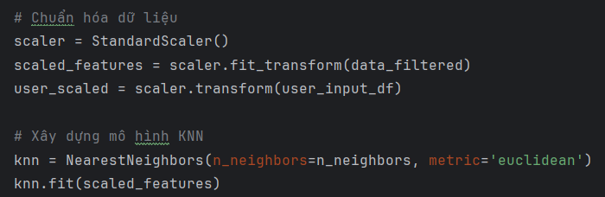
- Phản hồi kết quả cho client
- API Flask trả về phản hồi chứa:
- Danh sách ID phòng trọ phù hợp (List_room_id).
- Thông báo (nếu có) về kết quả tìm kiếm.
- Dữ liệu phòng trọ gợi ý.
- Chạy ứng dụng Flask
- Flask chạy trên http://0.0.0.0:5000 với chế độ debug bật (debug=True).
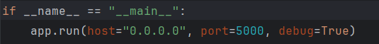
- Quy trình tìm kiếm phòng tương tự bằng ảnh
- Trích xuất đặc trưng
Triển khai một lớp CombinedFeatureExtractor dùng để trích xuất đặc trưng hình ảnh bằng cách kết hợp hai phương pháp:
- Đặc trưng học sâu (CNN - ResNet50): Sử dụng mô hình ResNet50 tiền huấn luyện từ PyTorch để trích xuất đặc trưng cấp cao của ảnh. Mô hình được cắt bỏ tầng phân loại cuối cùng để lấy ra vector đặc trưng từ tầng avgpool.
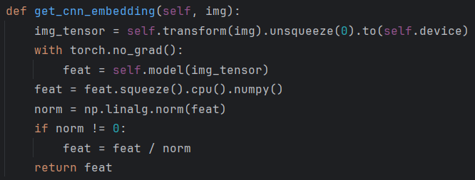
- Đặc trưng màu sắc (Histogram màu HSV): Ảnh được chuyển sang không gian màu HSV. Sau đó, tính histogram cho từng kênh (Hue, Saturation, Value) với 8 bins và chuẩn hóa.
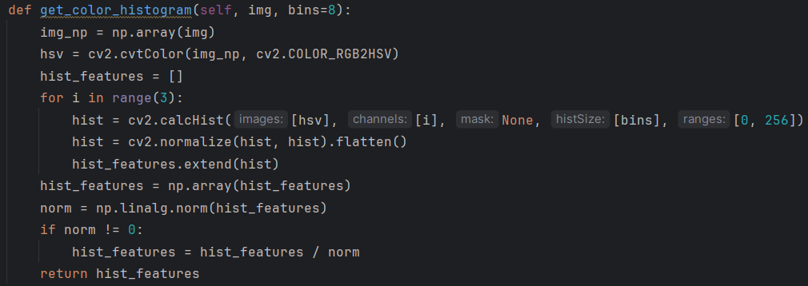
- Xây dựng chỉ mục ảnh bằng Annoy
- Trích xuất đặc trưng ảnh: Sử dụng CombinedFeatureExtractor để lấy đặc trưng kết hợp giữa mạng nơ-ron tích chập (CNN - ResNet50) và histogram màu từ từng ảnh.
- Tạo chỉ mục Annoy: Các vector đặc trưng được đưa vào cấu trúc AnnoyIndex với khoảng cách Euclidean, giúp tìm kiếm ảnh tương tự nhanh chóng với độ chính xác chấp nhận được.
- Lưu trữ dữ liệu:
- Chỉ mục Annoy được lưu vào file .ann để dùng lại khi truy vấn.
- Danh sách tên file ảnh được lưu vào file .pkl để truy xuất kết quả tìm kiếm tương ứng.

3.1.3 Kiểm thử website với mô hình ResNet50, annoy và KNN
- Tìm kiếm phòng theo gợi ý bằng KNN

Dữ liệu đầu vào từ người dùng
- Input 1:
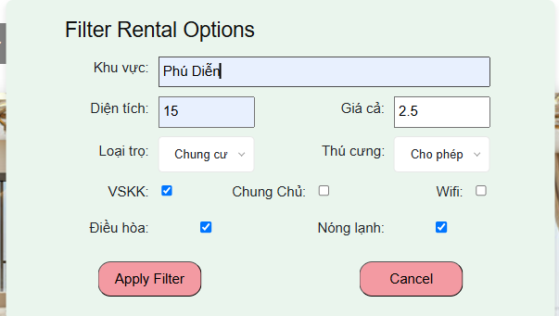
Hình 3.1 Ảnh dữ liệu nhập đầu vào thứ nhất từ người dùng
- Input 2:
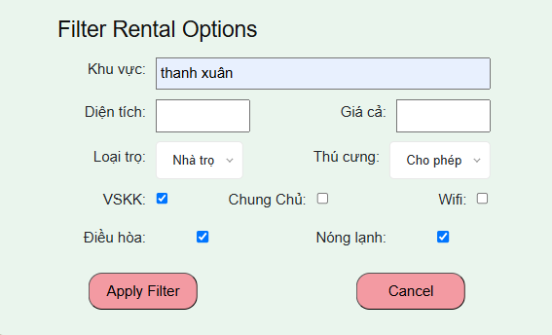
Hình 3.2 Ảnh dữ liệu nhập đầu vào thứ ba từ người dùng

Dữ liệu đầu ra
- Output 1:
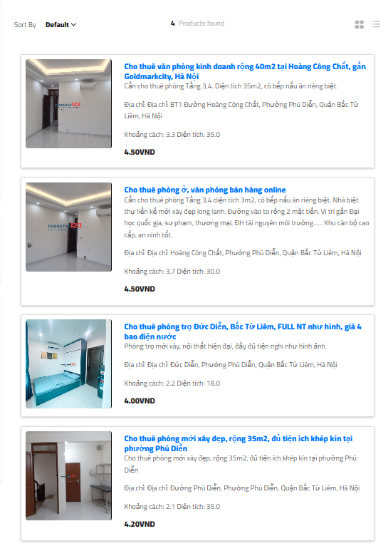
Hình 3.3 Ảnh dữ liệu đầu ra thứ nhất
Với dữ liệu người dùng đã chọn khu vực Phú Diễn, diện tích 15 m², giá 2.5 triệu, loại trọ là chung cư, cho phép thú cưng, và yêu cầu các tiện nghi như Vệ sinh khép kín (VSKK), Điều hòa, Nóng lạnh, trong khi không cần Chung chủ và Wifi. Khi nhấn "Apply Filter", hệ thống sẽ trả về danh sách bốn phòng trọ đáp ứng gần nhất với các điều kiện này.
- Output 3:
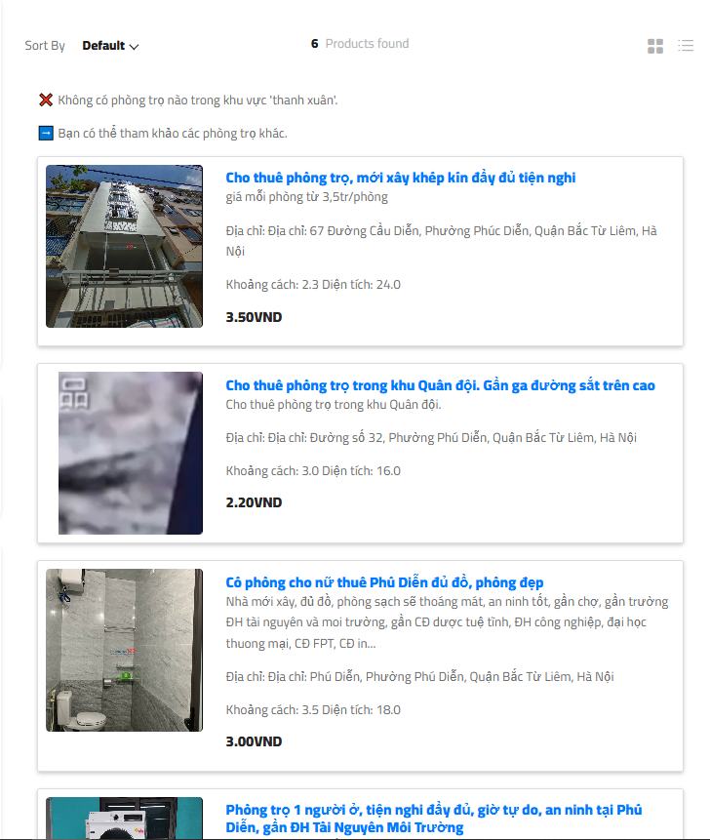
Hình 3.4 Ảnh dữ liệu đầu ra thứ ba
Với dữ liệu người dùng tìm phòng trọ tại khu vực Thanh Xuân, không yêu cầu cụ thể về diện tích và giá cả, loại trọ là nhà trọ, cho phép thú cưng, và chỉ cần các tiện ích như vskk, Điều hòa, Nóng lạnh, không chung chủ và wifi. Khi bấm "Apply Filter", hệ thống sẽ lọc và hiển thị các phòng trọ phù hợp với những lựa chọn được chỉ định.

- Tìm phòng tương tự bằng ảnh sử dụng CNN ResNet50 và annoy
- Dữ liệu đầu vào:
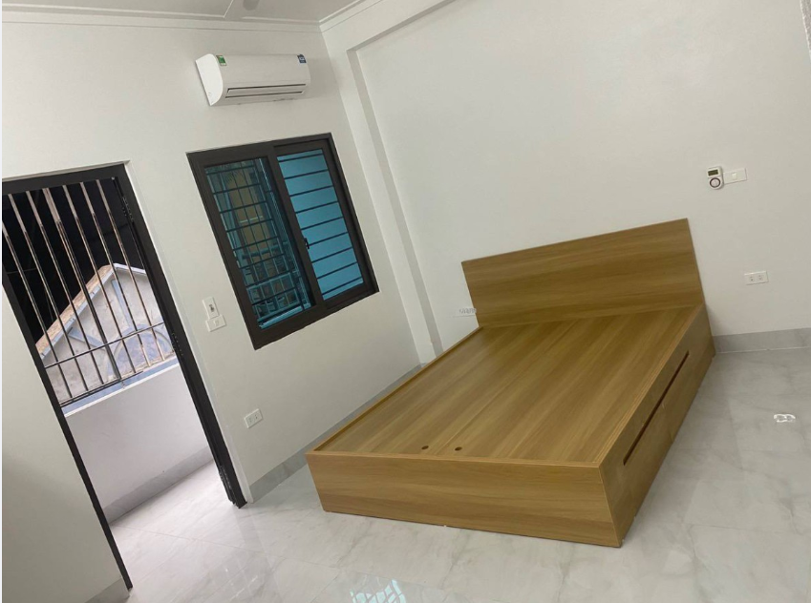
Hình 3.5 Ảnh gửi từ người dùng để tìm phòng tương tự như ảnh

- Dữ liệu đầu ra:
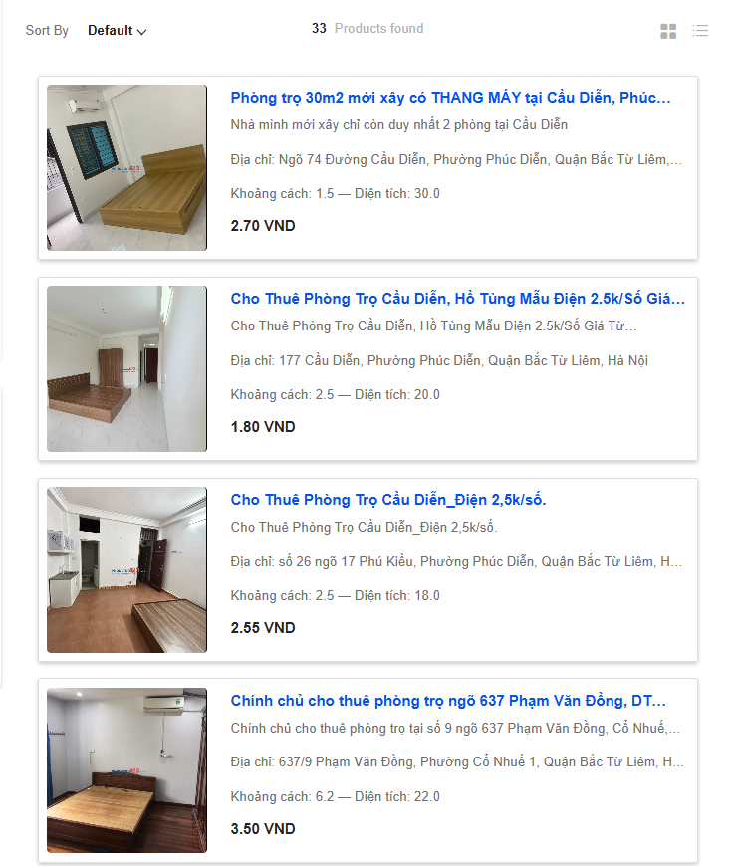
Hình 3.6 Kết quả trả về các phòng tương tự ảnh người dùng gửi
Sau khi người dùng tải ảnh phòng trọ làm đầu vào, hệ thống sử dụng ResNet50 để trích xuất đặc trưng ảnh, sau đó so sánh với các ảnh phòng trọ trong cơ sở dữ liệu thông qua thuật toán Annoy. Kết quả trả về là danh sách các phòng có hình ảnh tương đồng nhất với ảnh người dùng cung cấp. Những phòng này thường có bố cục, màu sắc và nội thất tương tự, giúp người dùng dễ dàng lựa chọn phòng trọ phù hợp với nhu cầu thẩm mỹ và tiện nghi mong muốn.

Đánh giá
- Mô hình KNN trong hệ thống gợi ý phòng trọ
Mô hình KNN (K-Nearest Neighbors) được sử dụng để gợi ý các phòng trọ gần nhất dựa trên nhu cầu của người dùng như diện tích, giá cả và các tiện ích (wifi, điều hòa, nóng lạnh, thú cưng...). Nhờ đặc tính đơn giản và dễ triển khai, mô hình này cho kết quả khá trực quan, dễ hiểu, và phù hợp với dữ liệu không quá lớn.
Tuy nhiên, mô hình cũng tồn tại một số hạn chế. Thứ nhất, hiệu quả của KNN phụ thuộc nhiều vào việc chuẩn hóa dữ liệu, vì các đặc trưng như diện tích hay giá có thể chênh lệch lớn và làm sai lệch khoảng cách. Thứ hai, KNN không học được mô hình tổng quát từ dữ liệu mà chỉ hoạt động tốt khi dữ liệu đầy đủ, sạch và được phân bố đều. Ngoài ra, khi dữ liệu lớn hoặc có nhiều chiều (nhiều thuộc tính), hiệu năng truy xuất giảm do thuật toán phải tính toán khoảng cách với toàn bộ dữ liệu. Cuối cùng, mô hình hiện tại chưa tích hợp yếu tố không gian (tọa độ thực tế), nên có thể dẫn đến kết quả không phản ánh đúng khoảng cách địa lý.
- Mô hình ResNet50 kết hợp Annoy
Mô hình sử dụng ResNet50 để trích xuất đặc trưng ảnh và Annoy (Approximate Nearest Neighbors) để tìm kiếm phòng trọ có hình ảnh tương tự đã mang lại hiệu quả tốt trong việc gợi ý phòng trọ dựa trên yếu tố thị giác. ResNet50 với khả năng học đặc trưng sâu giúp nhận diện được các đặc điểm phức tạp trong ảnh như kiểu nội thất, màu sắc, ánh sáng..., từ đó tăng độ chính xác khi so sánh các phòng trọ. Còn Annoy cho phép tìm kiếm gần đúng rất nhanh, phù hợp với hệ thống thời gian thực và dữ liệu ảnh lớn.
Tuy nhiên, mô hình vẫn tồn tại một số hạn chế. Thứ nhất, ResNet50 là mô hình lớn, yêu cầu tài nguyên tính toán cao khi trích xuất đặc trưng. Thứ hai, Annoy sử dụng tìm kiếm gần đúng nên có thể bỏ sót một số kết quả tương tự nếu không được cấu hình tốt. Ngoài ra, đặc trưng trích xuất từ ResNet50 chủ yếu dựa trên nội dung tổng thể của ảnh, nên có thể bị ảnh hưởng nếu ảnh bị mờ, thiếu sáng hoặc chứa nhiều đối tượng không liên quan. Cuối cùng, việc đánh giá độ tương đồng hoàn toàn dựa trên hình ảnh nên chưa phản ánh đầy đủ các yếu tố quan trọng khác như vị trí, giá hay tiện nghi thực tế.

3.2 Một số kết quả giao diện người dùng

3.2.1 Trang chủ
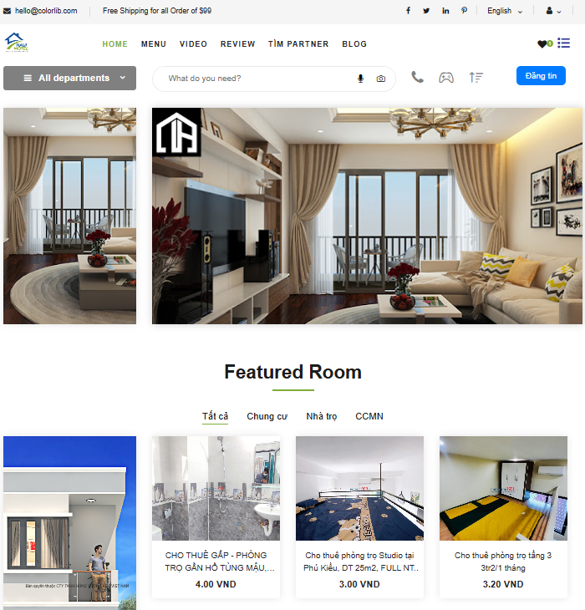
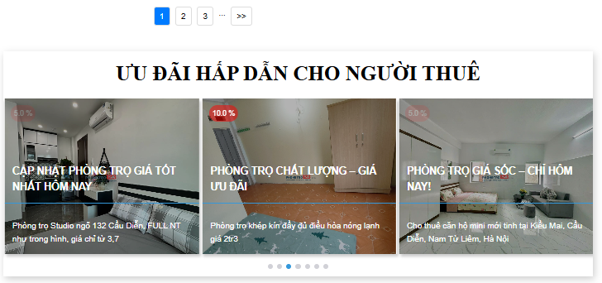
Hình 3.7 Giao diện trang chủ
Giao diện trang chủ của hệ thống tìm trọ cung cấp các chức năng chính như tìm kiếm phòng trọ, xem danh sách phòng trọ theo danh mục, và xem các khuyến mãi đặc biệt. Người dùng có thể thao tác bằng cách nhập từ khóa vào ô tìm kiếm để lọc danh sách phòng trọ hoặc nhấn vào các danh mục để xem các loại phòng tương ứng. Thanh điều hướng cho phép người dùng truy cập nhanh đến các trang quan trọng như Trang chủ, Danh sách phòng, Giới thiệu, và Đăng nhập/Đăng ký. Khi người dùng nhấn vào một mục trên thanh điều hướng, hệ thống sẽ điều hướng đến trang tương ứng mà không cần tải lại toàn bộ trang.
Ngoài ra, trên trang chủ còn hiển thị các phòng trọ nổi bật, giúp người dùng nhanh chóng tiếp cận các lựa chọn phổ biến.
Trang chủ cũng có mục khuyến mãi đặc biệt dành cho người dùng mới hoặc các phòng trọ có ưu đãi. Người dùng có thể nhấn vào từng khuyến mãi để xem chi tiết.

3.2.2 Giao diện form điền dữ liệu
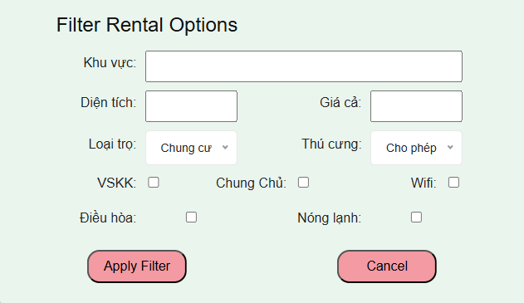
Hình 3.8 Giao diện form điền dữ liệu
Giao diện tìm kiếm phòng trọ giúp người dùng dễ dàng nhập thông tin và tìm kiếm phòng trọ theo nhu cầu. Sau khi ấn tìm kiếm, nó sẽ điều hướng người dùng đến trang trả về kết quả danh sách các phòng phù hợp.

3.2.3 Giao diện menu
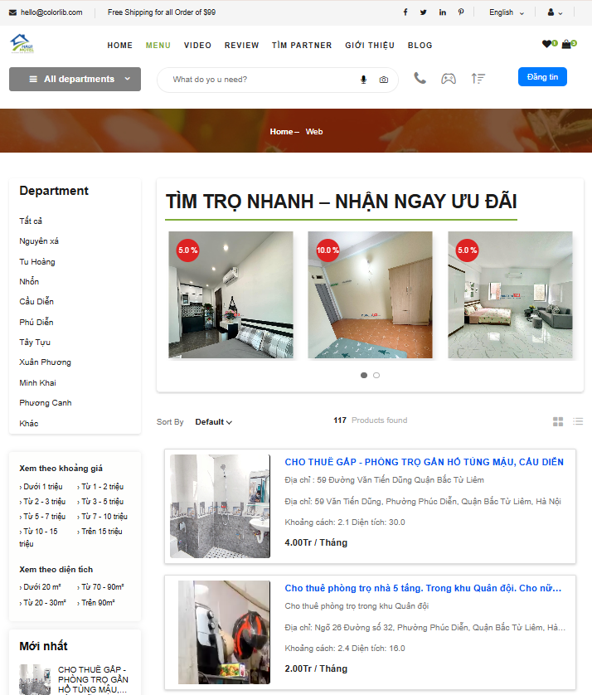
Hình 3.9 Giao diện trang menu
Trang web này là một nền tảng tìm kiếm phòng trọ, giúp người dùng dễ dàng lọc và tìm kiếm các phòng trọ theo khu vực, mức giá và diện tích mong muốn. Giao diện được thiết kế trực quan, dễ sử dụng, với các danh mục rõ ràng và công cụ lọc thông minh.
Người dùng có thể tìm kiếm phòng trọ bằng nhiều cách khác nhau:
- Lọc theo khu vực: Chọn vị trí mong muốn như Nguyên Xá, Tu Hoàng, Nhổn, Cầu Diễn...
- Lọc theo mức giá: Chọn khoảng giá phù hợp với khả năng tài chính, từ dưới 1 triệu đến trên 15 triệu.
- Lọc theo diện tích: Lựa chọn diện tích phòng từ dưới 20m² đến trên 90m² tùy theo nhu cầu sử dụng.
- Xem danh sách phòng trọ mới nhất: Cập nhật liên tục giúp người dùng nhanh chóng tìm được phòng trọ phù hợp.
Với cách bố trí khoa học, hệ thống này không chỉ giúp người thuê phòng dễ dàng tìm kiếm mà còn hỗ trợ chủ trọ trong việc đăng tin cho thuê một cách hiệu quả.

3.2.4 Giao diện video
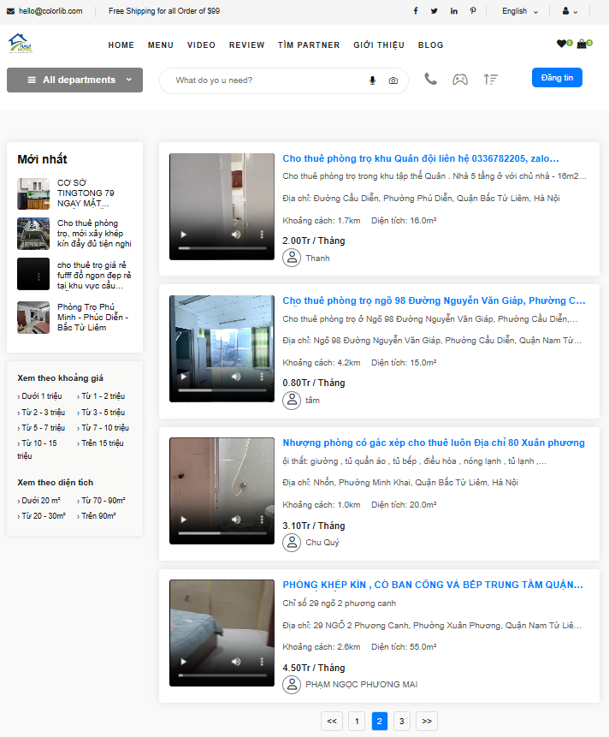
Hình 3.10 Giao diện video
Giao diện Audio của trang web là một trang chuyên biệt để hiển thị video quay phòng. Trang này giúp người dùng dễ dàng tìm kiếm, xem thông tin chi tiết và lựa chọn các sản phẩm phù hợp. Tại đây, người dùng có thể khám phá danh sách các sản phẩm mới nhất với hình ảnh hoặc video trực quan, đồng thời sử dụng bộ lọc theo khoảng giá và diện tích để tìm kiếm sản phẩm theo nhu cầu cá nhân. Mỗi sản phẩm được hiển thị kèm theo tên, mô tả, địa chỉ, khoảng cách, diện tích và giá cả, giúp người dùng nhanh chóng có cái nhìn tổng quan và ra quyết định chính xác.

3.2.5 Giao diện partner
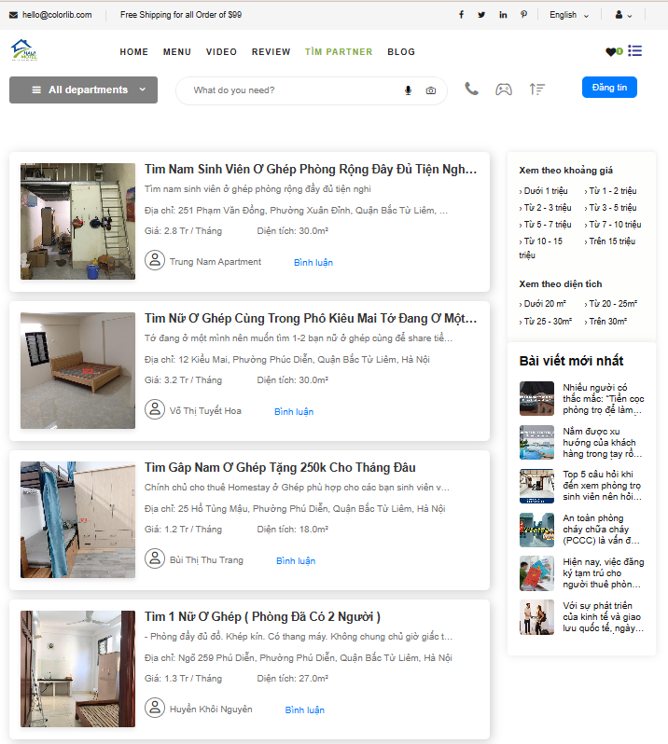
Hình 3.11 Giao diện tìm partner
Giao diện này là trang tìm kiếm bạn cùng phòng (Partner) dành cho người dùng. Trên giao diện, bài viết được hiển thị dưới dạng các khung chứa thông tin, bao gồm:
- Ảnh phòng đang ở.
- Mô tả về phòng giúp người dùng hiểu hơn về đối tác đó.
- Địa chỉ của phòng ở.
- Thông tin liên quan đến phòng như khoảng cách, diện tích.
- Tên người dùng đăng tải thông tin.

4.2.6 Giao diện blog
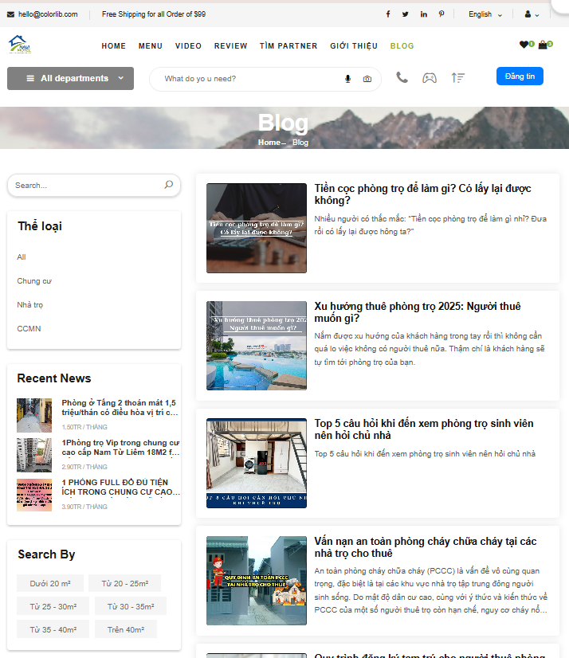
Hình 3.12 Giao diện blog
Giao diện blog của trang web được thiết kế trực quan, hiện đại, giúp người dùng dễ dàng đọc và tìm kiếm các bài viết liên quan đến phòng trọ, kinh nghiệm thuê nhà và các tin tức cập nhật về thị trường bất động sản. Người dùng có thể nhấp vào bài viết để xem nội dung chi tiết, chia sẻ lên mạng xã hội hoặc để lại bình luận. Giao diện được tối ưu để hiển thị tốt trên cả máy tính và điện thoại di động, mang lại trải nghiệm mượt mà và dễ sử dụng.

3.2.7 Giao diện form đăng ký
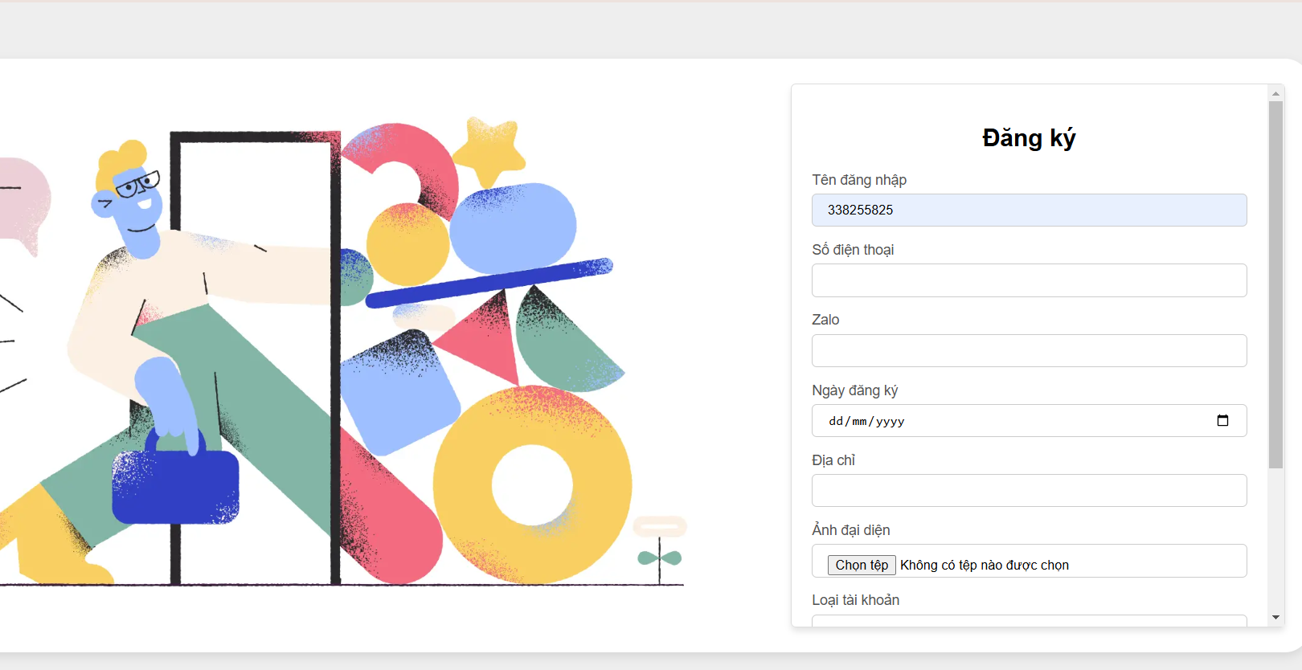
Hình 3.13 Giao diện form đăng ký
Giao diện Form Đăng Ký là một trang giúp người dùng tạo tài khoản mới để sử dụng dịch vụ. Trên giao diện này, người dùng sẽ nhập các thông tin cá nhân như họ và tên, email, số điện thoại, tên đăng nhập, mật khẩu và xác nhận mật khẩu. Ngoài ra, có thể có thêm các trường tùy chọn như giới tính hoặc địa chỉ.
Sau khi điền đầy đủ thông tin, người dùng sẽ nhấn vào nút "Đăng Ký" để gửi dữ liệu và hoàn tất quá trình tạo tài khoản. Hệ thống sẽ kiểm tra tính hợp lệ của thông tin, đảm bảo rằng mật khẩu được nhập đúng và không có tài khoản trùng lặp. Nếu đã có tài khoản, người dùng có thể nhấn vào liên kết "Đăng Nhập" để quay về trang đăng nhập.

3.2.8 Giao diện trang review
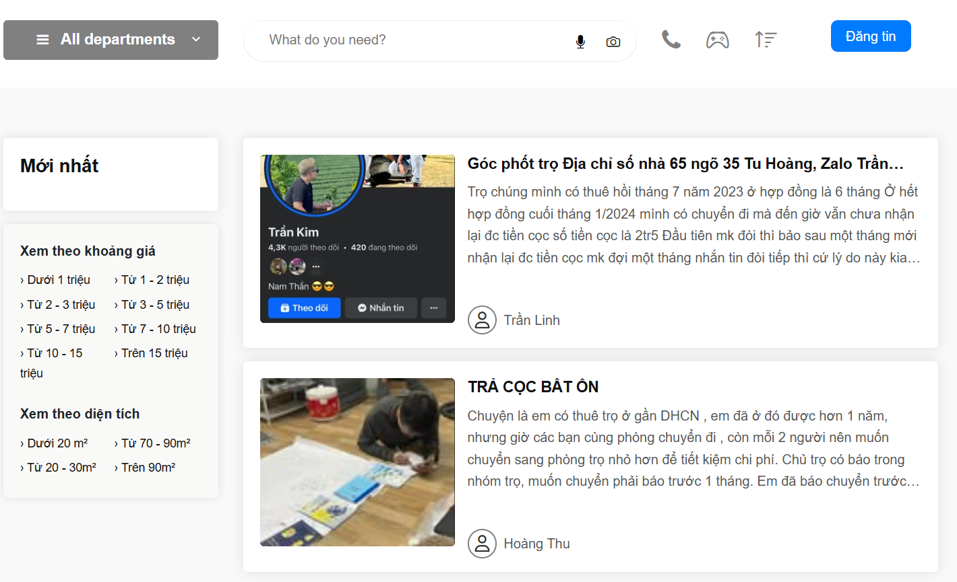
Hình 3.14 Giao diện trang review
Giao diện Review được thiết kế nhằm giúp người dùng dễ dàng đánh giá, nhận xét và chia sẻ trải nghiệm về các phòng trọ, bài viết hoặc dịch vụ trên hệ thống. Giao diện này người dùng hiển thị thông tin người đánh giá, nội dung bình luận và thời gian cũng có thể tương tác bằng cách trả lời hoặc bình luận. Với bố cục thân thiện, dễ sử dụng và tối ưu cho cả thiết bị di động lẫn máy tính, giao diện review góp phần nâng cao trải nghiệm người dùng và tính minh bạch của hệ thống.

3.2.9 Giao diện form đăng thông tin phòng trọ
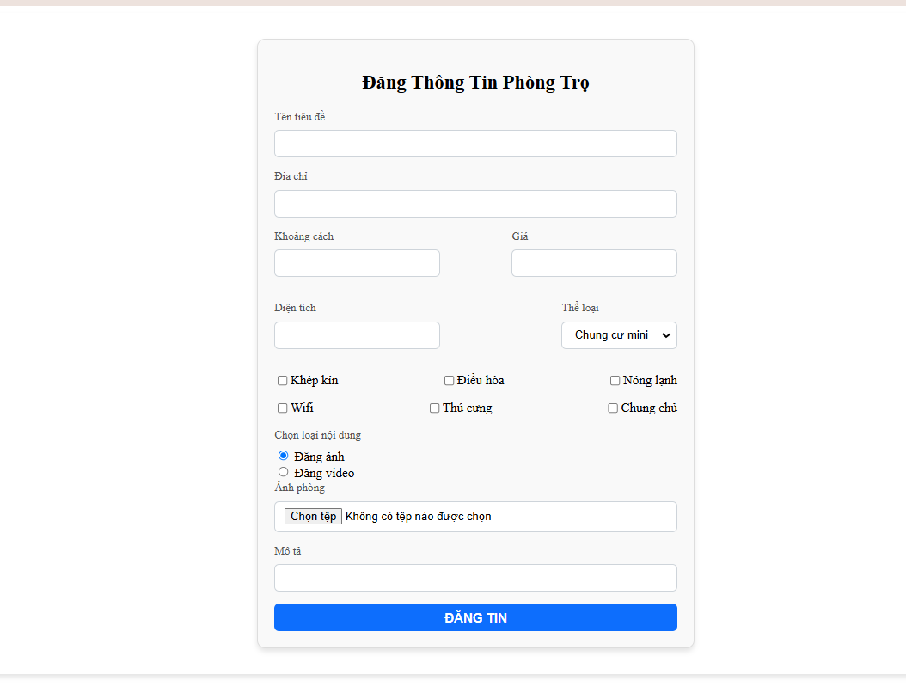
Hình 3.15 Giao diện form đăng thông tin phòng trọ
Giao diện form đăng thông tin phòng trọ được xây dựng nhằm hỗ trợ chủ trọ dễ dàng đăng tải thông tin về phòng cần cho thuê. Giao diện bao gồm các trường nhập liệu cơ bản như tiêu đề, địa chỉ, diện tích, mức giá, loại phòng, mô tả chi tiết, và các tiện ích đi kèm như Wi-Fi, điều hoà, máy nước nóng, thú cưng, v.v. Ngoài ra, người dùng có thể tải lên hình ảnh và video minh hoạ trực tiếp từ thiết bị của mình. Form được thiết kế rõ ràng, trực quan, có kiểm tra dữ liệu đầu vào nhằm đảm bảo tính chính xác và đầy đủ của thông tin trước khi đăng. Giao diện này đóng vai trò quan trọng trong việc chuẩn hóa và tối ưu quá trình đăng tin cho thuê phòng trên hệ thống.

3.2.10 Giao diện trang chi tiết phòng trọ
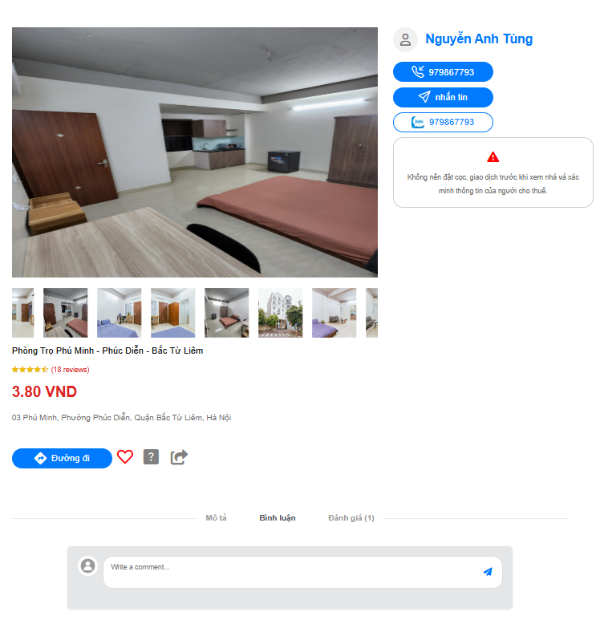
Hình 3.16 Giao diện trang chi tiết phòng trọ
Giao diện form đăng thông tin phòng trọ được xây dựng nhằm hỗ trợ chủ trọ dễ dàng đăng tải thông tin về phòng cần cho thuê. Giao diện bao gồm các trường nhập liệu cơ bản như tiêu đề, địa chỉ, diện tích, mức giá, loại phòng, mô tả chi tiết, và các tiện ích đi kèm như Wi-Fi, điều hoà, máy nước nóng, thú cưng, v.v. Ngoài ra, người dùng có thể tải lên hình ảnh và video minh hoạ trực tiếp từ thiết bị của mình. Form được thiết kế rõ ràng, trực quan, có kiểm tra dữ liệu đầu vào nhằm đảm bảo tính chính xác và đầy đủ của thông tin trước khi đăng. Giao diện này đóng vai trò quan trọng trong việc chuẩn hóa và tối ưu quá trình đăng tin cho thuê phòng trên hệ thống.

3.2.11 Giao diện trang quản lí bài đăng người dùng
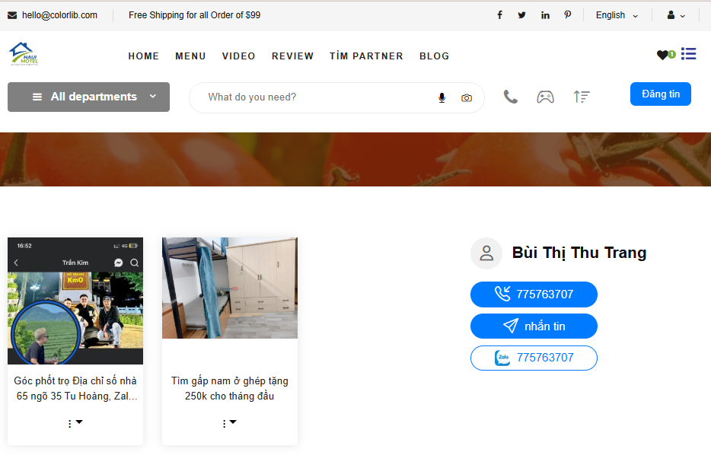
Hình 3.17 Giao diện trang quản lí bài đăng người dùng
Giao diện trang quản lý bài đăng của người dùng cho phép người dùng theo dõi và kiểm soát toàn bộ các bài viết mà họ đã đăng trên hệ thống, bao gồm tin cho thuê phòng trọ, bài viết blog, hoặc bài tìm người ở ghép. Giao diện được thiết kế với bố cục trực quan, phân chia rõ ràng các mục thông tin.

3.3 Một số kết quả giao diện người quản trị

3.3.1 Giao diện form đăng nhập
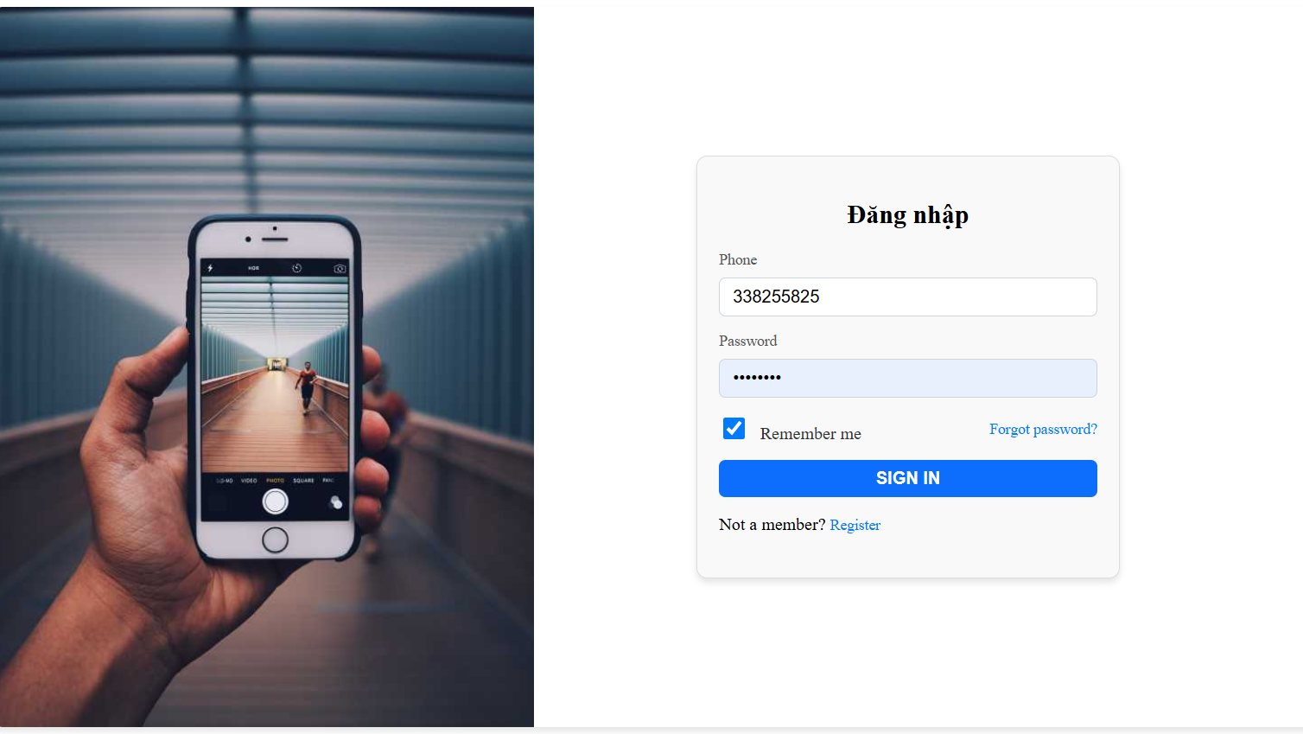
Hình 3.18 Giao diện form đăng nhập
Giao diện Form Đăng Nhập là trang giúp người dùng truy cập vào hệ thống bằng tài khoản đã đăng ký. Trên giao diện này, người dùng sẽ nhập tên đăng nhập hoặc email và mật khẩu vào các ô nhập liệu tương ứng.
Sau khi điền thông tin, người dùng nhấn vào nút "Đăng Nhập" để gửi dữ liệu. Nếu thông tin hợp lệ, hệ thống sẽ xác thực và chuyển hướng người dùng đến trang chính. Trong trường hợp sai mật khẩu hoặc tài khoản không tồn tại, hệ thống sẽ hiển thị thông báo lỗi để người dùng kiểm tra lại.
Giao diện này được thiết kế đơn giản, trực quan và đảm bảo tính bảo mật, giúp người dùng đăng nhập nhanh chóng và thuận tiện.

3.3.2 Giao diện trang chủ
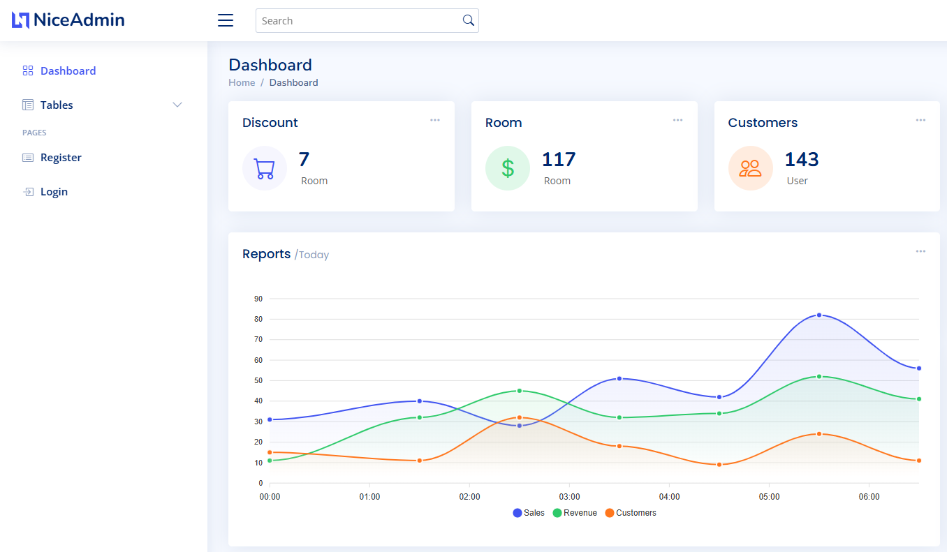
Hình 3.19 Giao diện trang chủ
Trang chủ quản trị của website tìm trọ giúp quản trị viên dễ dàng quản lý toàn bộ hệ thống. Giao diện hiển thị tổng quan các số liệu quan trọng như số lượng phòng trọ, người dùng, bài đăng và lượt truy cập. Thanh điều hướng cung cấp quyền truy cập nhanh đến các mục như quản lý phòng trọ, người dùng, báo cáo vi phạm và cài đặt hệ thống. Ngoài ra, trang chủ còn có thông báo quan trọng và các thao tác nhanh giúp kiểm duyệt bài đăng, phản hồi người dùng và tối ưu hoạt động trang web, đảm bảo hệ thống vận hành hiệu quả.

3.3.3 Giao diện quản lý dữ liệu người dùng
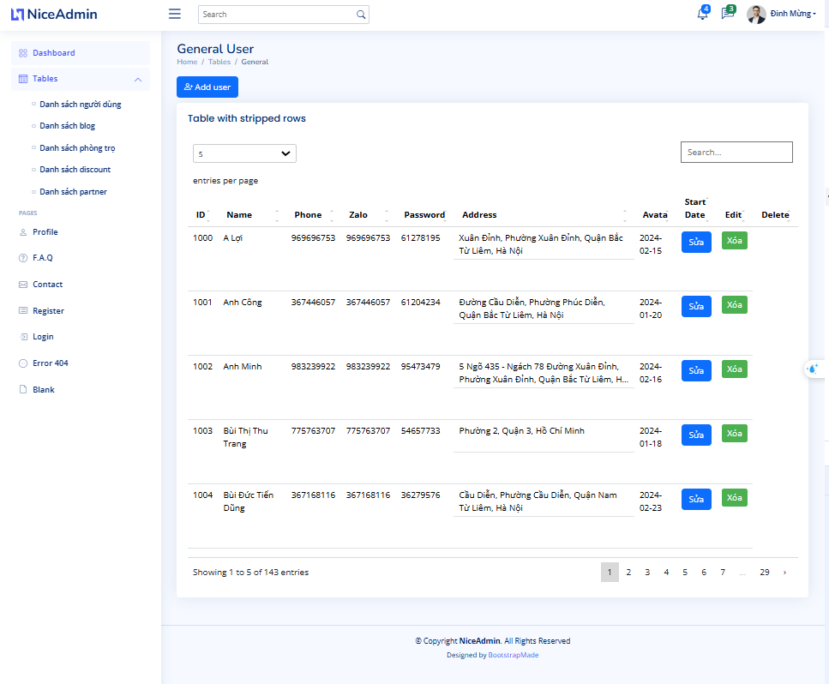
Hình 3.20 Giao diện quản lý dữ liệu người dùng
Giao diện quản lý người dùng trong trang Admin giúp quản trị viên dễ dàng theo dõi và kiểm soát thông tin người dùng. Bảng dữ liệu hiển thị danh sách người dùng với các thông tin quan trọng như ID, họ tên, email, số điện thoại, vai trò (người thuê, chủ trọ, admin), trạng thái tài khoản (đang hoạt động, bị khóa), ngày đăng ký, cùng các thao tác chỉnh sửa hoặc xóa tài khoản.
Thanh tìm kiếm và bộ lọc cho phép quản trị viên nhanh chóng tìm kiếm theo tên, email hoặc lọc theo vai trò, trạng thái. Ngoài ra, hệ thống có chức năng chỉnh sửa thông tin, phân quyền người dùng và khóa tài khoản vi phạm. Tất cả giúp đảm bảo quản lý hiệu quả và bảo mật cho nền tảng tìm trọ.

3.3.4 Giao diện quản lý dữ liệu phòng trọ
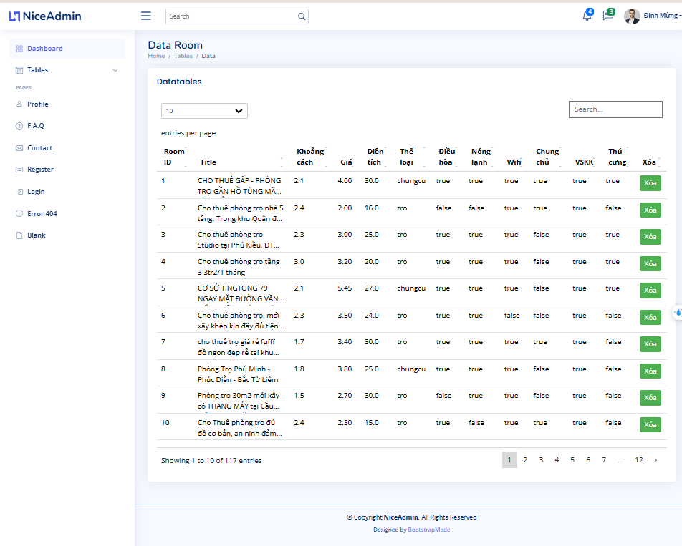

Hình 3.21 Giao diện quản lý dữ liệu phòng trọ
Giao diện quản lý phòng trọ giúp quản trị viên dễ dàng theo dõi và kiểm soát danh sách phòng đang cho thuê. Bảng dữ liệu hiển thị các thông tin quan trọng như ID phòng, tiêu đề, địa chỉ, khoảng cách, giá thuê, diện tích, tiện ích (wifi, điều hòa, nóng lạnh, thú cưng...), và chủ trọ.
Thanh tìm kiếm và bộ lọc giúp quản trị viên nhanh chóng tìm kiếm phòng theo tiêu chí như khoảng giá, diện tích, vị trí hoặc trạng thái. Ngoài ra, giao diện hỗ trợ các thao tác như chỉnh sửa thông tin phòng, duyệt bài đăng, ẩn/xóa phòng vi phạm quy định, đảm bảo nền tảng hoạt động minh bạch và hiệu quả.

3.3.5 Giao diện quản lý dữ liệu discount
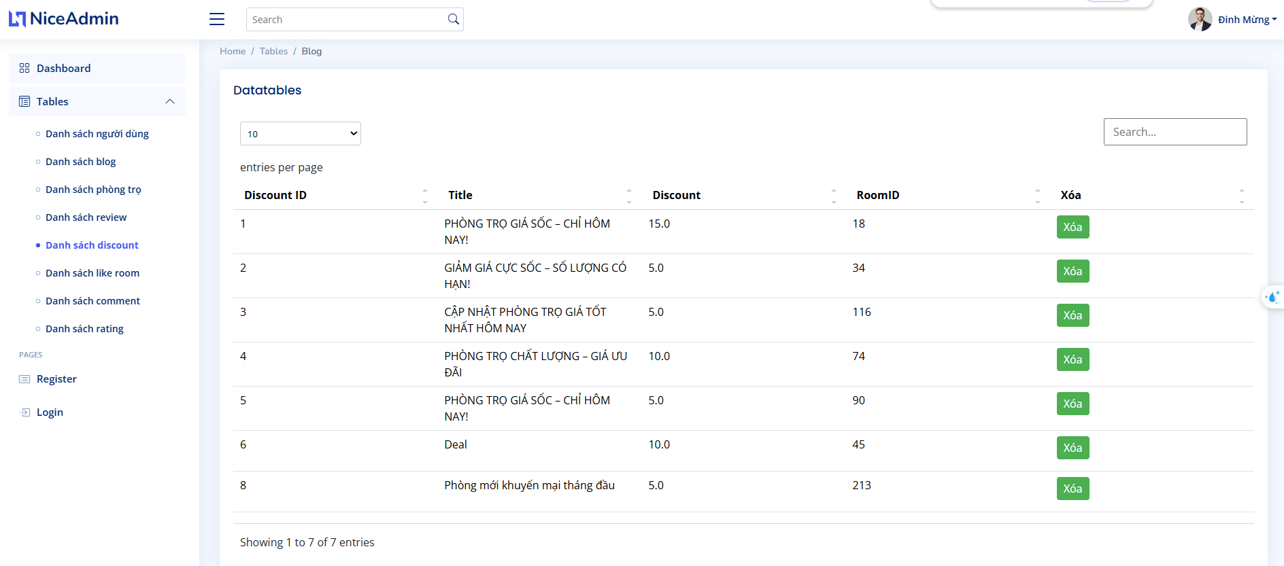
Hình 3.22 Giao diện quản lý dữ liệu discount
Giao diện quản lý phòng trọ đang giảm giá giúp quản trị viên theo dõi và kiểm soát các phòng đang có ưu đãi. Bảng dữ liệu hiển thị các thông tin quan trọng như ID phòng, tiêu đề, phần trăm giảm, thời gian áp dụng khuyến mãi, trạng thái (đang áp dụng, đã kết thúc).
Hệ thống cung cấp tìm kiếm và bộ lọc theo mức giảm giá, vị trí, khoảng giá thuê, và thời gian áp dụng để dễ dàng theo dõi các ưu đãi. Quản trị viên có thể chỉnh sửa thông tin giảm giá, gia hạn hoặc kết thúc khuyến mãi sớm, xác minh phòng đủ điều kiện áp dụng giảm giá, đảm bảo các ưu đãi minh bạch và hợp lệ.

3.3.6 Giao diện quản lý dữ liệu blog
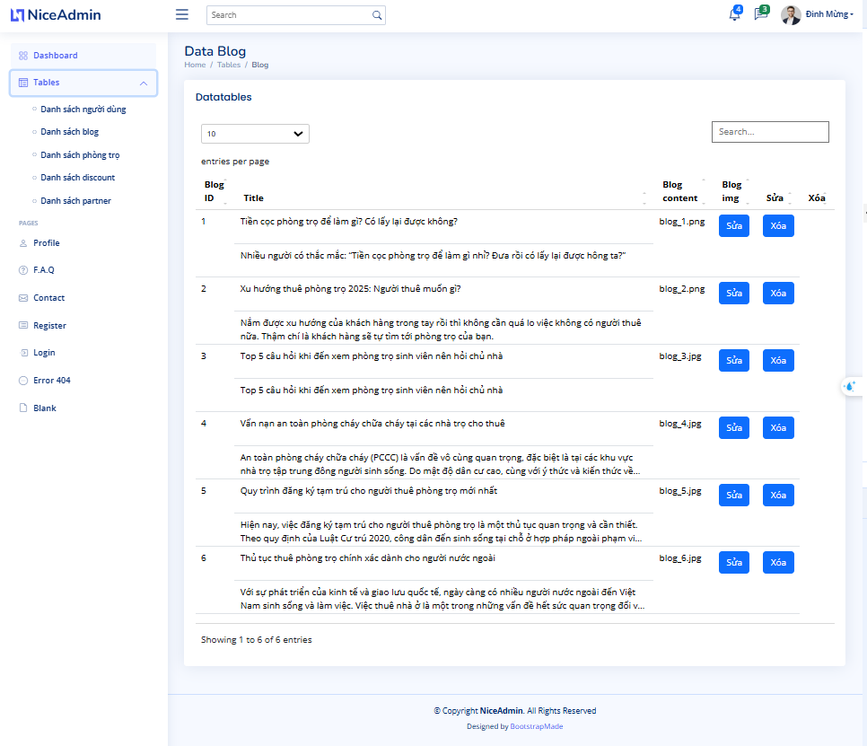
Hình 3.23 Giao diện quản lý dữ liệu blog
Giao diện quản lý blog giúp quản trị viên theo dõi và kiểm soát các bài viết chia sẻ kinh nghiệm thuê trọ, mẹo tiết kiệm chi phí, và thông tin thị trường bất động sản. Bảng dữ liệu hiển thị các thông tin quan trọng như ID bài viết, tiêu đề.

3.3.7 Giao diện quản lý dữ liệu partner
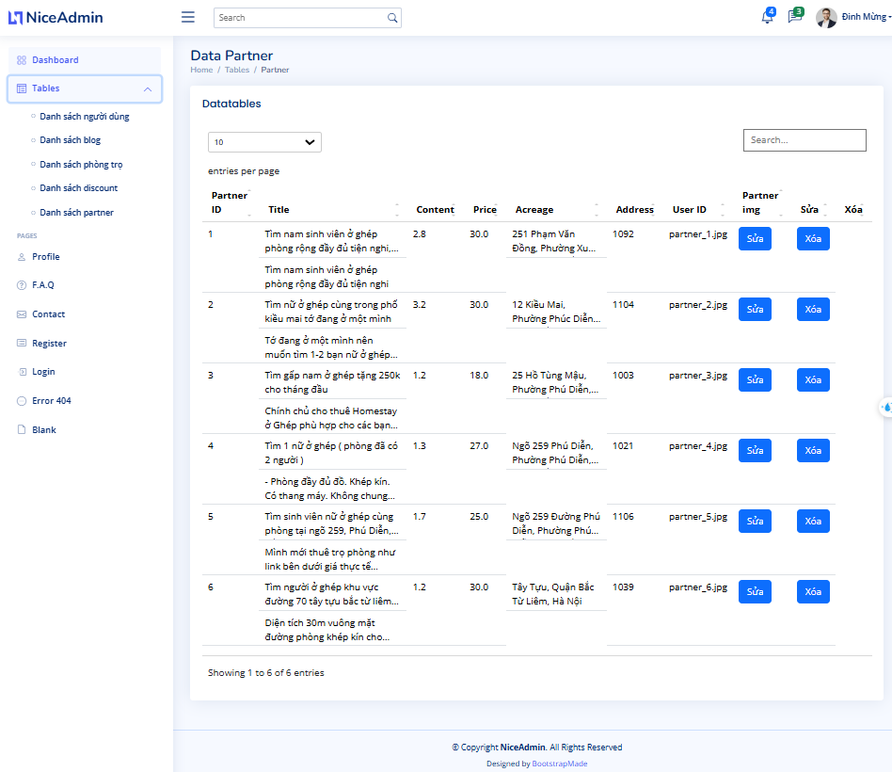
Hình 3.24 Giao diện quản lý dữ liệu partner
Giao diện quản lý đối tác giúp quản trị viên theo dõi và kiểm soát danh sách các partner. Bảng dữ liệu hiển thị các thông tin quan trọng như ID đối tác, tên, địa chỉ, khoảng cách.

3.3.8 Giao diện quản lí comment
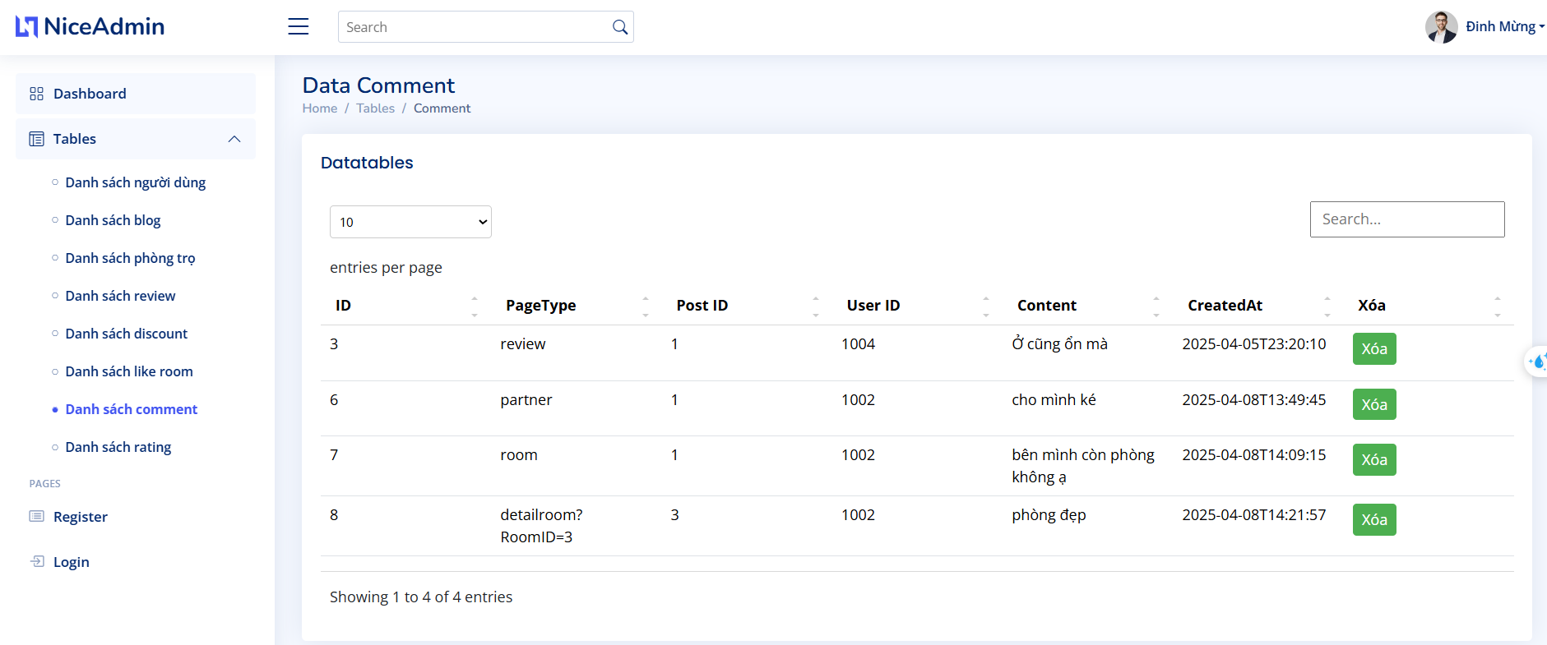
Hình 3.25 Giao diện quản lí comment
Giao diện quản lý đối tác giúp quản trị viên theo dõi và kiểm soát danh sách các comment. Bảng dữ liệu hiển thị các thông tin quan trọng như ID, pagetype, postID, userID, content, ngày đăng.

3.3.9 Giao diện quản lí lượt like
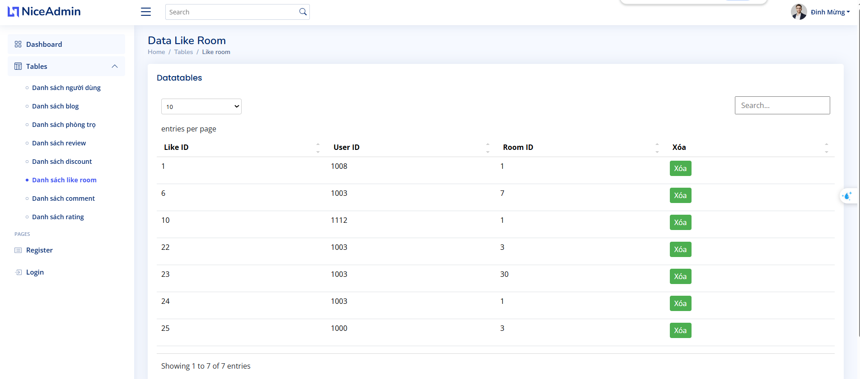
Hình 3.26 Giao diện quản lí lượt like
Giao diện quản lý đối tác giúp quản trị viên theo dõi và kiểm soát danh sách các lượt like. Bảng dữ liệu hiển thị các thông tin quan trọng như ID, roomID, userID.

3.3.10 Giao diện quản lí rating
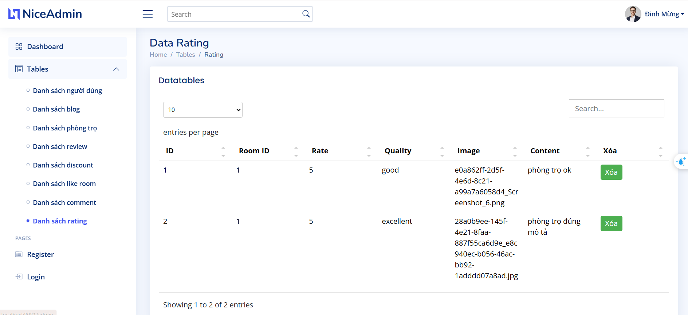
Hình 3.27 Giao diện quản lí rating
Giao diện quản lý đối tác giúp quản trị viên theo dõi và kiểm soát danh sách các đánh giá. Với thiết kế đơn giản, dễ sử dụng và hỗ trợ tìm kiếm nhanh, giao diện giúp việc kiểm duyệt nội dung trở nên hiệu quả, từ đó nâng cao chất lượng thông tin và trải nghiệm người dùng trên hệ thống.

3.4 Kiểm thử một số chức năng website

3.4.1 Kiểm thử chức năng đăng nhập
Bảng 4. 1 Kiểm thử chức năng đăng nhập
STT | TC_ID | Tên test case | Thực hiện | Kết quả mong đợi | Trạng thái
1 | TC001 | Đăng nhập thành công | Nhập đúng Phone và mật khẩu | Hiển thị thông báo đăng nhập thành công | Pass
2 | TC002 | Không nhập gì | Không nhập gì cả và click Login | Hiển thị thông báo phone và mật khẩu không được để trống | Pass
3 | TC003 | Nhập phone, không nhập mật khẩu | Nhập tài khoản và click Login | Hiển thị thông báo nhập mật khẩu | Pass
4 | TC004 | Nhập mật khẩu, không nhập phone | Nhập mật khẩu và nhấn Login | Hiển thị thông báo nhập phone | Pass

3.4.2 Kiểm thử chức năng thêm người dùng mới
Bảng 4. 2 Kiểm thử chức năng thêm người dùng mới
STT | TC_ID | Tên test case | Thực hiện | Kết quả mong đợi | Trạng thái
1 | TC001 | Nhập thông  tin hợp lệ | Click vào button Thêm mới user, nhập thông tin user rồi ấn nút “register” | Hiển thị thông báo thêm sản phẩm thành công và có trong bảng product | Pass
2 | TC002 | Bỏ trống các trường password | Bỏ trống trường password rồi ấn nút “register” | Hiển thị thông báo cần nhập password. | Pass
3 | TC003 | Bỏ trống các trường phone | Bỏ trống trường phone rồi ấn nút “register” | Hiển thị thông báo cần nhập phone. | Pass

3.4.3 Kiểm thử chứ năng tìm kiếm sản phẩm theo yêu cầu
Bảng 4. 3 Kiểm thử chứ năng tìm kiếm sản phẩm theo yêu cầu
STT | TC_ID | Tên test case | Thực hiện | Kết quả mong đợi | Trạng thái
1 | TC001 | Tìm kiếm sản phẩm thành công | Người dùng nhập đúng khu vực và các yêu cầu và click và nút “Tìm kiếm” | Hiển thị danh sách theo yêu cầu | Pass
2 | TC002 | Tìm kiếm thành công | Không nhập tên khu vực và click và nút “Tìm kiếm” | Hiển thị danh sách các nhà trọ tương đồng nhưng không có trong khu vực cần tìm. | Pass
3 | TC003 | Tìm kiếm thành công | Nhập tên khu vực không có trong dữ liệu và các yêu cầu liên qua và click và nút “Tìm kiếm” | Hiển thị danh sách các nhà trọ tương đồng nhưng không có trong khu vực cần tìm. | Pass

3.4.4 Kiểm thử chức năng quản lí phòng trọ
Bảng 4. 4 Kiểm thử chức năng quản lí phòng trọ
STT | TC_ID | Tên test case | Thực hiện | Kết quả mong đợi | Trạng thái
1 | TC001 | Nhập thông tin hợp lệ | Click vào button Thêm mới phòng trọ, nhập thông tin phòng rồi ấn nút “Tải lên” | Hiển thị thông báo thêm thành công và có trong bảng room | Pass
2 | TC002 | Sửa đổi thông tin thành công | Nhập thông tin cần sửa và ấn nút “edit” | Hiển thị thông báo “Cập nhật thành công” | Pass
3 | TC003 | Xóa bỏ một phòng thành công | Kích vào nút “xóa” phòng trọ | Hiển thị thông báo xóa thành công | Pass

3.4.5 Kiểm thử chức năng đăng ký
Bảng 4. 5 Kiểm thử chức năng đăng ký
STT | TC_ID | Tên test case | Thực hiện | Kết quả mong đợi | Trạng thái
1 | TC001 | Đăng ký thành công | Nhập đầy đủ thông tin đăng ký | Đăng ký thành công và chuyển sang giao diện trang chủ | Pass
2 | TC002 | Đăng ký không thành công | Nhập sai đường dữ liệu ngày đăng ký | Hiển thị thông báo thông tin nhập không hợp lệ | Pass
3 | TC003 | Bỏ trống trường phone | Nhập các thông tin và bỏ trống trường dữ liệu phone | Hiển thị thông báo cần nhập trường phone | Pass

kết luận
Thời gian vừa qua là một trải nghiệm vô cùng ý nghĩa đối với em. Trong quá trình này, em đã có cơ hội tìm hiểu sâu hơn về các công nghệ web hiện đại, đặc biệt là cách tích hợp trí tuệ nhân tạo vào hệ thống tìm kiếm và gợi ý phòng trọ. Ngoài ra, em cũng rèn luyện được kỹ năng tư duy hệ thống và cách giải quyết vấn đề thực tế, giúp nâng cao khả năng nghiên cứu và ứng dụng công nghệ vào đời sống. Em đã dành nhiều thời gian nghiên cứu và phát triển dự án này, không chỉ dựa vào tài liệu tham khảo mà còn áp dụng sáng tạo những kiến thức đã học để xây dựng một hệ thống tối ưu. Quá trình triển khai đã giúp em cải thiện đáng kể kỹ năng lập trình, xử lý dữ liệu và thiết kế giao diện người dùng. Em xin gửi lời cảm ơn chân thành đến thầy TS. Nguyễn Mạnh Cường vì sự hướng dẫn tận tình trong suốt thời gian thực hiện đồ án, giúp em hoàn thành sản phẩm theo đúng định hướng và tiêu chuẩn.
Mặc dù hệ thống tìm trọ đã hoàn thiện các chức năng chính như tìm kiếm, gợi ý thông minh và quản lý dữ liệu, nhưng do hạn chế về thời gian, vẫn còn một số tính năng có thể cải tiến như tối ưu giao diện người dùng và nâng cao thuật toán gợi ý phòng trọ. Trong tương lai, em sẽ tiếp tục nghiên cứu, nâng cấp hệ thống để mang lại trải nghiệm tốt hơn cho người dùng và đáp ứng nhu cầu thực tế.

TÀI LIỆU THAM KHẢO
[1] Giáo trình Thiết kế Web, Trường Đại học Công Nghiệp Hà Nội, NXB
Thanh Niên, 2019.
[2] Giáo trình Phân tích thiết kế hướng đối tượng, Trường Đại học Công Nghiệp
Hà Nội, NXB Khoa học và Kỹ thuật.
[2]. Đỗ Ngọc Sơn, Nguyễn Phương Nga, Giáo trình Hệ quản trị cơ sở dữ liệu,
Nhà xuất bản Khoa học và Kỹ thuật, 2019.
[4] https://www.w3schools.com
[5] https://vi.wikipedia.org/wiki/PHP
[6] https://themify.me/themify-icons
[7] https://phamdinhkhanh.github.io/2020/05/31/CNNHistory.html

